INTRODUCTION

L’équipe de TwoNav fait tout son possible pour vous permettre de pratiquer vos activités telles que la randonné, le cyclisme ou encore le Geocaching d’une façon plus sûre, efficace mais aussi plus amusante.

TwoNav est une application de navigation GPS dual (pour route et montagne) qui vous permettra de disposer de la meilleure orientation quel que soit l'environnement et l’activité pratiquée. L’utilisation de ce type de dispositif vous offre plus de sécurité lors de vos sorties en plein air. Malgré tout, il est possible que dans certaines circonstances, l’utilisateur fasse un mauvais usage de cette technologie, pouvant alors représenter un danger pour lui et son entourage.



La possibilité d’utiliser TwoNav sur tous types de véhicules rend particulièrement important une série de normes pour que son usage contribue à la sécurité :

- Veuillez installer le dispositif correctement : le dispositif doit être placé pour éviter de gêner la vision de la route du conducteur. Il doit également être correctement fixé pour ne pas gêner la conduite. La planification de la route doit être réalisée avant de partir. Pour effectuer toute modification, il est nécessaire de s’arrêter dans un lieu sûr, hors de la circulation.

- Orientez-vous grâce aux indications sonores : le système vocal du logiciel vous avisera des prochaines manœuvres et de la distance à laquelle vous devrez les réaliser. S’il peut être utile de jeter un coup d’œil à l’écran, vous devez vous assurer de pouvoir le réaliser en toute sécurité.

- Le copilote peut être de grande utilité : habituellement le navigateur sera en face du conducteur. Lorsque l’on dispose d’un copilote, notre conseil est que celui-ci s’occupe du maniement du dispositif, pouvant ainsi réaliser les modifications de configuration ou d’itinéraires nécessaires.

- Les cartes contiennent toujours des erreurs : malgré le grand travail de mise à jour, il est impossible de disposer d’une information 100% actualisée. Un sens interdit qui n'existait pas, de nouvelles rues ou des restrictions sont des exemples de circonstances qui peuvent invalider partiellement le calcul de la route réalisé par TwoNav. Il est très important d’être attentif à ces changements.

- Les régulations de trafic priment toujours : il est important de respecter les lois en vigueur dans chaque pays.

Les nouvelles actualisations de logiciels sont basées sur les commentaires et suggestions de nos utilisateurs. Si vous souhaitez partager vos idées avec nous, n’hésitez pas à vous connecter sur notre plateforme prévue à cet effet depuis http://TwoNav.uservoice.com

Si vous avez la moindre question lors de l’utilisation de nos produits, n’hésitez pas à contacter notre équipe on-line de support technique sur http://Support.TwoNav.com

DÉMARRAGE & MAINTENANCE

Enregistrement


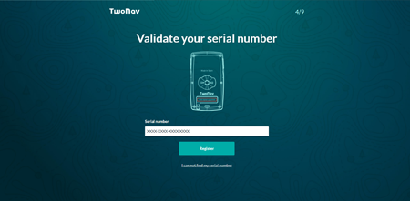 | 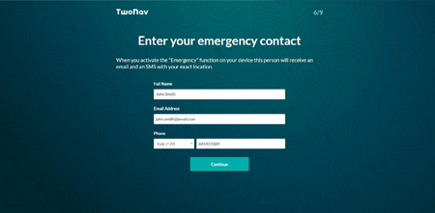
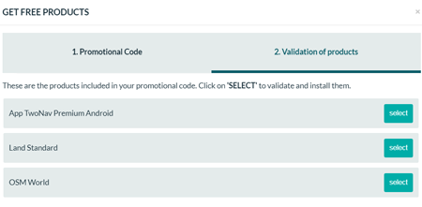 | 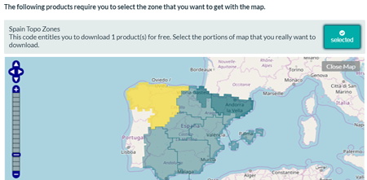

Votre dispositif est accompagné de produits de grand intérêt ainsi que de services complémentaires qui vous serviront à exploiter au maximum vos activités extérieures. L'enregistrement de votre dispositif GPS vous permettra de bénéficier des avantages ci-dessous :

- Obtenir les produits inclus dans l'achat du dispositif TwoNav : l'achat d'un dispositif TwoNav comprend toute une série de produits gratuits de grand intérêt (cartes et licences de logiciels) vous permettant d'agrémenter votre expérience en tant qu'utilisateur.

- Installer des cartes en toute simplicité : installez automatiquement des cartes sur votre dispositif en quelques clics seulement sans avoir à les activer manuellement.

- Accéder au cloud GO : en tant qu'utilisateur d'un dispositif TwoNav, vous disposez d'un espace personnel dans le cloud GO pour y enregistrer vos traces. Cet espace est accessible en tout point du globe.

- Activer le service SeeMe™ : le service SeeMe™ vous permet de retransmettre votre position en temps réel pendant vos sorties en pleine nature et d'envoyer des messages d’urgence. Paramétrez vos informations personnelles pour commencer à utiliser ces deux fonctions ou pour reconduire l’abonnement à ce service exclusivement réservé aux dispositifs TwoNav.

- Bénéficier de promotions spéciales : offres exclusivement réservées aux utilisateurs propriétaires d'un dispositif TwoNav.

- Bénéficier d’un meilleur service d'assistance : en cas de doutes ou de questions techniques, l'enregistrement de votre dispositif sur myTwoNav permet de simplifier les tâches d'assistance à notre service clientèle.

L'activation de ces produits est extrêmement simple :

- Rendez-vous sur http://www.TwoNav.com/Start

- Choisissez le modèle de votre appareil GPS et identifiez-vous à l'aide de votre compte d'utilisateur TwoNav.

- Saisissez le numéro de série de votre dispositif.

- Paramétrez le service SeeMe™ en enregistrant vos propres contacts d'urgence (pendant une sortie, une pression du bouton ‘Urgence’ de votre dispositif permet aux contacts enregistrés de recevoir un courriel et un message SMS leur indiquant votre position exacte).

- Ajoutez ensuite plusieurs contacts avec lesquels vous pourrez partager la retransmission de vos sorties. Les contacts ajoutés pourront connaître en temps réel votre direction pendant vos activités extérieures (dès lors que vous démarrez une activité et à condition que la fonction ‘Retransmission’ soit activée, vos contacts reçoivent un courriel contenant un lien leur permettant de suivre votre sortie en temps réel).

- Téléchargez et installez la dernière version du Land. Land est un logiciel fonctionnant sous Windows/Mac qui vous permettra d'éditer des traces, de préparer des routes, d'afficher plusieurs cartes à la fois et d'analyser vos itinéraires dans les moindres détails.

- Pour finir, accédez à votre espace client myTwoNav pour pouvoir installer davantage de cartes de votre pays sur le GPS (votre GPS TwoNav vous est livré avec des cartes préinstallées, mais bien d'autres cartes vous sont proposées gratuitement).

Connectivité



Votre appareil TwoNav dispose de plusieurs types de connexion sans fil que vous permettront de décupler le potentiel de vos activités en vous connectant à travers l'une de ces technologies :

- Capteurs ANT+™ : collecte de données à l'aide de capteurs externes (cardiofréquencemètres, capteurs de cadence, de vitesse et de puissance...)

- Capteurs BLE (Bluetooth Low Energy) : collecte de données à l'aide de capteurs externes (cardiofréquencemètres, capteurs de cadence, de vitesse et de puissance...).

- SeeMe™ (GPRS) : retransmission en temps réel de quelconque activité extérieure et envoi de messages d’urgence en cas de danger.

- Wi-Fi : synchronisation d'activités avec le cloud GO.

Vous pouvez également brancher votre dispositif à votre ordinateur en utilisant un câble USB pour recharger la batterie de l'appareil, transférer des fichiers, mettre à jour le logiciel TwoNav à la dernière version...

NOTE : avant de réaliser votre première sortie avec votre GPS, il importe de le configurer et paramétrer correctement. TwoNav vous recommande de lire les chapitres qui suivent pour en savoir davantage sur votre dispositif et en tirer pleinement parti.

Connexion de capteurs



Si vous disposez de cardiofréquencemètres et de capteurs de cadence, de vitesse ou de puissance compatibles avec la technologie ANT+/BLE, branchez-les pour en recevoir les données. Ces détecteurs sont très utiles pour vous aider à dépasser vos propres limites et renforcer la sécurité de vos activités. Tenez-vous informé de vos performances en temps réel en contrôlant chaque entraînement de manière précise. Les données s'affichent à l'écran pour vous permettre de les consulter sans vous arrêter. Par ailleurs, le dispositif vous avertit lorsque vous dépassez les limites que vous vous êtes vous-même fixées :

- Cardiofréquencemètres : mesure des battements du cœur.

- Capteurs de cadence : mesure de la fréquence de pédalage.

- Capteurs de vitesse : mesure de la vitesse.

- Capteurs de puissance : mesure de la force nécessaire pour déplacer le vélo vers l'avant.

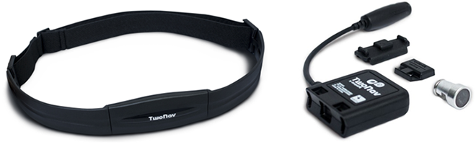

Procédez comme suit pour connecter vos capteurs et en recevoir toutes les données :

- Montez les capteurs à l'emplacement prévu et les activer avant d'essayer de s'y connecter.

- Rendez-vous sous ‘Menu principal > Configuration > Capteurs’.

- Appuyez sur ‘Ajouter capteur’ et choisissez le type de capteur à ajouter.

- Des informations techniques doivent être spécifiées pour certains capteurs. Le processus d'association entre le dispositif et le capteur démarre aussitôt.

- Une fois détecté, le capteur est enregistré et le dispositif s’y connecte automatiquement dès le début d'une sortie.

- Les données émises par le capteur sont enregistrées dans la trace sauvegardée et sont affichées sur les pages de données.

NOTE : ne pas utiliser de la vaseline ou de l'huile pour humidifier le contacteur de la ceinture au risque d'isoler le transmetteur. Ne pas plier ou détendre le cardiofréquencemètre. Le maintenir à l'abri du froid et de la chaleur. Le nettoyer et le sécher après chaque utilisation pour prévenir toute pénétration d'humidité.

Connexion à SeeMe™



Votre dispositif comprend une carte SIM vous permettant de bénéficier des nombreux avantages de SeeMe™. SeeMe™ est un service exclusif de TwoNav qui permet à votre GPS de disposer d'une connectivité en tout point du globe, sans dépendre de l'association de l'appareil avec un smartphone. Grâce à une technologie indépendante de communication sans fil (GPRS), vous pourrez transférer vos données où que vous soyez. Le service SeeMe™ propose les fonctionnalités suivantes :

- Retransmission de votre position en temps réel : vos contacts de retransmission peuvent suivre vos activités en temps réel par affichage de votre trajet sur la carte et par contrôle de vos données telles que la distance, le dénivelé et la vitesse. Partez découvrir les environs et soyez rassuré : vos êtres les plus chers pourront vous localiser à tout moment.

- Envoi de messages d’urgence: vos contacts d'urgence reçoivent un message d’urgence (SMS et courriel) lorsque vous appuyez sur le bouton d'urgence de votre dispositif. Ils savent alors que vous rencontrez un problème et peuvent connaître votre position.

Configurer SeeMe™

Pour enregistrer vos contacts, il vous suffit de procéder comme suit :

- Rendez-vous sur http://www.TwoNav.com/Start

- Choisissez le modèle de votre appareil GPS et identifiez-vous à l'aide de votre compte d'utilisateur TwoNav.

- Saisissez le numéro de série de votre dispositif.

- Paramétrez le service SeeMe™ en enregistrant vos propres contacts d'urgence (pendant une sortie, une pression du bouton ‘Urgence’ de votre dispositif permet aux contacts enregistrés de recevoir un courriel et un message SMS leur indiquant votre position exacte).

- Ajoutez ensuite plusieurs contacts avec lesquels vous pourrez partager la retransmission de vos sorties. Les amis et proches ajoutés pourront connaître en temps réel votre direction pendant vos activités extérieures (dès lors que vous démarrez une activité et à condition que la fonction ‘Retransmission’ soit activée, vos contacts reçoivent un courriel contenant un lien leur permettant de suivre votre sortie en temps réel).

IMPORTANT : dès qu'un nouveau contact est ajouté, celui-ci reçoit une demande qu'il doit accepter pour recevoir les messages de SeeMe™. Si le contact n'accepte pas la demande, aucun message ne lui est transmis.

Connexion à Cloud GO



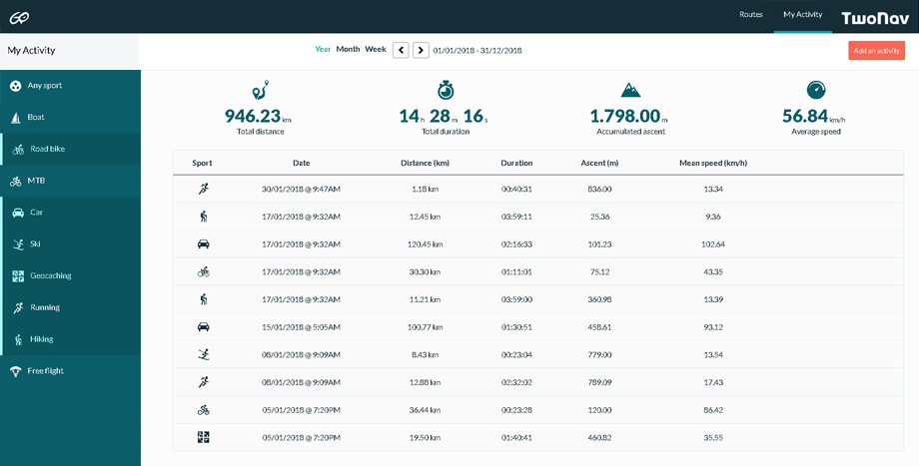

En tant qu'utilisateur de TwoNav, vous disposez d'un espace personnel sur la plateforme GO. Le cloud GO est un espace de stockage virtuel qui vous permet d'enregistrer vos activités et de les synchroniser sur tous vos dispositifs.

La synchronisation entre votre dispositif et le cloud GO se fait via Wi-Fi. Lorsque vous terminez une activité et dès que l'appareil détecte un réseau Wi-Fi disponible, votre nouvelle activité est automatiquement uploadée dans le cloud GO sans avoir à intervenir sur le dispositif. Procédez comme suit pour paramétrer l'accès Wi-Fi sur votre dispositif :

- Rendez-vous sous ‘Menu principal > Configuration > Wi-Fi’.

- Sélectionnez ‘Scanner’ pour localiser un réseau Wi-Fi disponible.

- Sélectionnez le réseau auquel vous souhaitez vous connecter (saisissez le mot de passe si nécessaire).

- Une fois connecté à un réseau Wi-Fi, identifiez-vous avec votre compte d'utilisateur TwoNav depuis ‘Menu principal > Configuration > Mes comptes’.

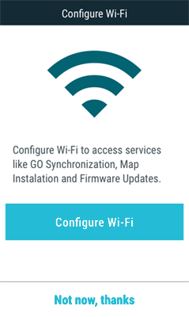 | 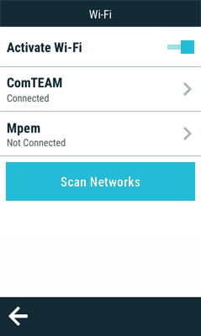 | 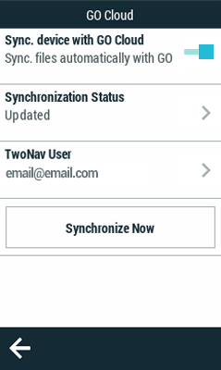 | 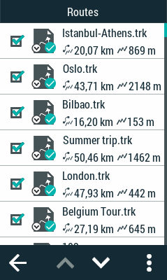

Télécharger des fichiers du GPS vers le Cloud Go

La façon la plus simple de stocker chaque sortie dans le cloud GO est d'activer la synchronisation automatique :

- Appuyez sur ‘Menu Principal > Configuration > Cloud GO’.

- Désormais, à chaque fois qu'une activité se termine, dès que vous détectez un réseau Wi-Fi, TwoNav télécharge automatiquement vos nouvelles activités sur le cloud GO.

Dans la liste des éléments, vous verrez l'état de synchronisation de chaque fichier :

 | SYNCHRONISATION
 | ACTUALISÉ
 | EN ATTENTE
 | ERREUR

NOTE : Forcez une synchronisation instantanée en appuyant sur ‘Menu principal > Configuration > Cloud GO > Synchroniser maintenant’. Votre appareil se synchronisera alors automatiquement avec le Cloud GO.

Télécharger des fichiers depuis le Cloud GO vers le GPS

Si vous voulez accéder à l'historique de vos itinéraires stockés dans GO et télécharger l'un d'entre eux au GPS, suivez ces étapes :

- Appuyez sur ‘Menu Principal > Routes > Plus d’options > Mes Routes en Ligne’.

- Une fois dedans, vous pourrez télécharger des routes individuelles ou des dossiers entiers.

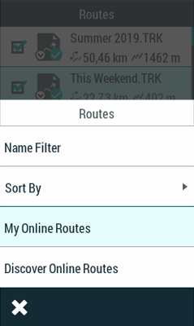 | 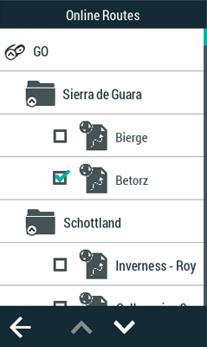 | 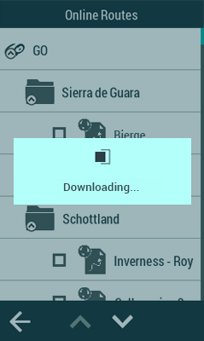

Connexion à un ordinateur

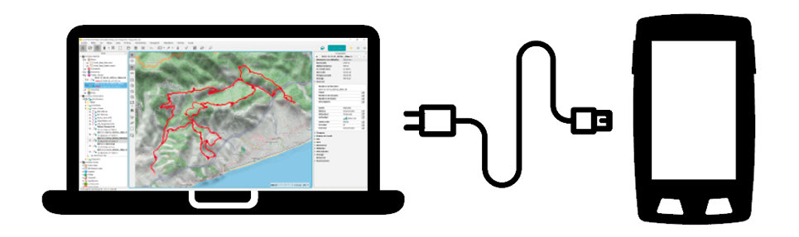

En connectant votre dispositif à un ordinateur, plusieurs actions s'offrent à vous :

- Chargement du dispositif : si vous ne disposez pas d'un chargeur, branchez directement votre dispositif à un ordinateur pour recharger la batterie.

- Transfert de fichiers : transférez des cartes, des waypoints, des routes ou des traces entre le dispositif et votre ordinateur.

- Mise à jour des informations AGPS : accélérez le processus de démarrage du GPS en réduisant le temps nécessaire pour définir le positionnement de l'appareil.

- Synchronisation de vos activités avec le cloud GO : si l'option de synchronisation automatique entre votre dispositif et le cloud GO n'est pas activée, vous pouvez également uploader manuellement vos dernières activités dans le cloud GO depuis votre ordinateur.

- Mise à jour de votre dispositif à la dernière version du logiciel TwoNav : TwoNav publie régulièrement des mises à jour logicielles gratuites pour votre GPS afin d'ajouter de nouvelles fonctionnalités à l'appareil.

Unités de stockage

Lorsqu'un dispositif TwoNav est raccordé à un ordinateur, l'appareil se transforme en une unité de stockage et apparaît sous cette forme dans la liste des dispositifs :

- Disque GPS : mémoire interne du dispositif.

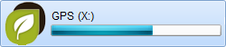

Dossiers de stockage

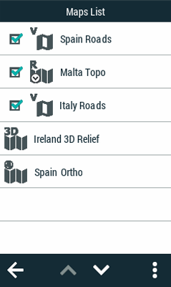 | 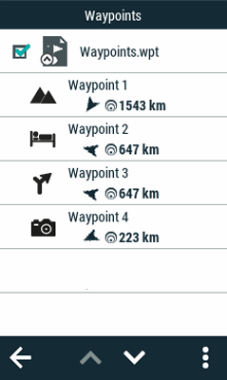 | 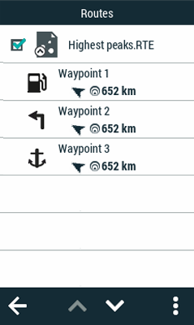 | 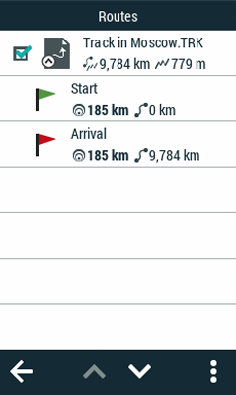
CARTES | WAYPOINTS | ROUTES | ROUTES

Dès lors, vous allez pouvoir gérer librement depuis votre ordinateur tous les fichiers contenus dans le dispositif (fichiers à usage interne y compris). N'oubliez pas que vous pouvez transférer des cartes/routes/waypoints vers n'importe quel dossier du dispositif mais que seuls les fichiers enregistrés dans les dossiers par défaut sont affichés dans les listes d'éléments de TwoNav. Par défaut, les chemins d'accès au dossier d'enregistrement des cartes/routes/waypoints sont les suivants :

- Dossier pour les cartes :
‘TwoNavData/Maps’

- Dossier pour les activités enregistrées :
‘TwoNavData/Data/Tracklog’

- Dossier pour les waypoints :
‘TwoNavData/Data’

- Dossier pour les routes:
‘TwoNavData/Data’

 | La méthode la plus simple pour gérer les fichiers de votre dispositif depuis un ordinateur passe par l'installation du Land (Windows/Mac). Ce logiciel peut être téléchargé et essayé gratuitement en se rendant sur www.TwoNav.com.

Montage

Système d'attache pour vélo



Velo se fixe sur un vélo par l'intermédiaire de son système d'attache arrière.

Support potence vélo

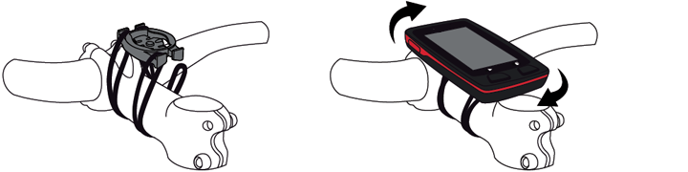

Support frontal vélo

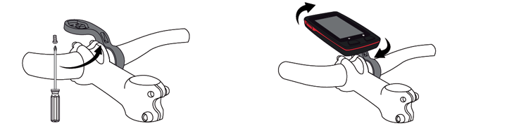

Touches

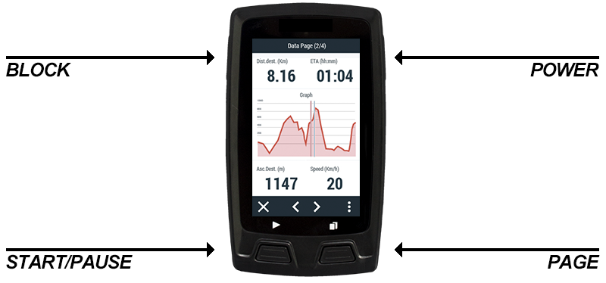

- Touche ‘BLOCK’ :

- Pression : Éteindre l'écran et bloquer les touches

- Touche ‘POWER’ :

  - Pression : Allumer GPS / Éteindre GPS

- Touche ‘START / PAUSE’ :

  - Pression courte : Démarrage sortie / Pause sortie
  - Pression longue : Marquage lap

- Touche ‘PAGE’ :

- Pression : Affichage de la page de données suivante

IMPORTANT : ne pas submerger le dispositif dans liquides, même lorsque toutes les protections sont correctement fermées. Ne pas retirer l’appareil du berceau pendant son exposition à liquides, les connecteurs ne doivent pas être humides lorsque l’appareil est installé dans le berceau. Lorsque le dispositif n’est pas placé dans le berceau, assurez-vous que celui-ci soit complètement sec et que le caoutchouc recouvre correctement les connecteurs du berceau. Veillez à protéger votre dispositif de conditions climatiques extrêmes. Votre GPS est certifié pour fonctionner sous des températures comprises entre +60ºC/-10ºC.

NOTE : Vous pouvez personnaliser la fonction des différents touches depuis ‘Menu principal > Configuration > Système > Touches’.

Recharge

Autonomie standard

Après une complète recharge, votre dispositif bénéficie d’une autonomie de :

• | 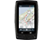 | Velo :  10 heures consécutives sans recharge

• | 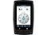 | Velo Mountain :  10 heures consécutives sans recharge

• | 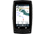 | Velo Road :  10 heures consécutives sans recharge

Augmenter l'autonomie

Astuces de base afin d’augmenter notablement la batterie :

- Éteignez l’écran manuellement lorsque vous n’utilisez pas le dispositif

- Mise en veille automatique de l’écran : ‘Menu principal > Configuration > Système > Affichage & Luminosité’.

- Mode standby (fonction ‘Blocage’) : Pression brève sur la touche ‘Block’.

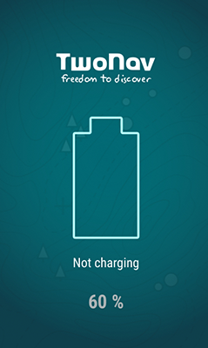 | 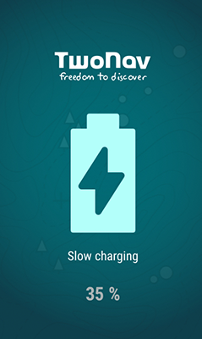 | 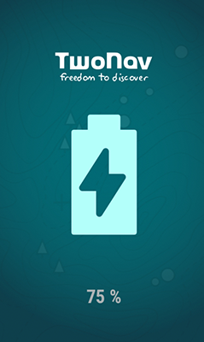 | 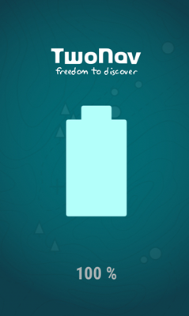

Il est également possible de recharger le dispositif en le branchant à un chargeur moyennant un câble USB.
Lorsque le dispositif se trouve en cours de chargement, l’écran s’éteint automatiquement pour optimiser le processus. Il est possible de le rallumer en appuyant sur n’importe quel bouton. L’écran s’éteint de nouveau automatiquement au bout de 15 secondes.

IMPORTANTE : pour une recharge optimale du dispositif, il est recommandé d’utiliser un chargeur d’au moins 2 A ainsi que le câble USB d’origine livré à l’intérieur de la boîte du produit. L’utilisation de chargeurs de moindre puissance ou d’autres câbles peut ralentir le chargement voire décharger l’appareil alors que celui-ci est branché.

Statut de TwoNav

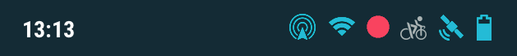

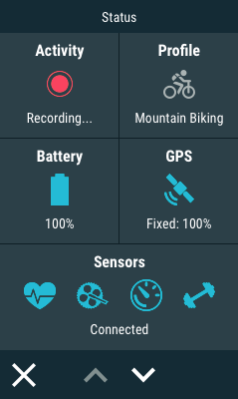 | 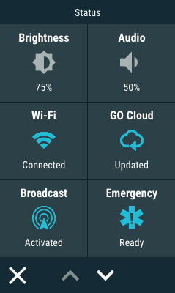 | 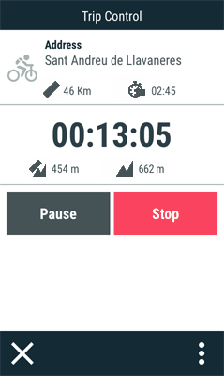 | 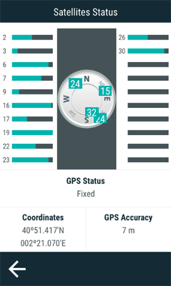

Depuis la barre statuts, vous pouvez vérifier le statut des fonctions générales de l’application TwoNav.

- Activité : on appelle ‘Contrôle activité’, l’enregistrement des données relatives à votre sortie.

- Profil : les réglages de TwoNav seront désormais configurés directement en fonction de l'activité choisie lors de la navigation de chaque utilisateur.

- Batterie : vous pourrez visualiser le pourcentage de charge de la batterie de l’appareil.

- Luminosité : pourcentage de luminosité que votre écran émettra.

- Capteurs : si votre dispositif est compatible avec la technologie ANT+™ ou BLE, vous pouvez alors utiliser certains capteurs comme : pulsomètre, capteur de cadence, capteur de vitesse...

- GPS : Afficher l’état de positionnement et accéder à la page de configuration GPS (nombre de satellites disponibles, couverture de chaque satellite...). Par défaut, au lancement de l’application TwoNav, le GPS recherchera les satellites disponibles pour s’y connecter. Si le GPS est déconnecté, TwoNav ne recevra pas de signal de position et certaines fonctions seront inactives. Statuts possibles de la réception GPS :

 | Déconnecté
 | Connecté
 | Erreur (pas trouvé)
 | Simulation
 | Connecté (sans position)
 | Connecté (avec position)

NOTE : TwoNav essaiera d’obtenir la position actuelle. Si vous vous trouvez dans un endroit sans couverture GPS (par exemple : dans un bâtiment) le statut du GPS sera ‘Connecté (sans position)’.

- Audio : configure l’audio général.

- Wi-Fi : appuyez sur cette option pour rechercher les réseaux Wi-Fi se trouvant à proximité de votre position.

- Cloud GO : activez la synchronisation automatique entre votre dispositif et le cloud GO. Lorsque cette option est activée, toutes vos activités, routes et traces sont automatiquement uploadées dans le cloud GO.

- Retransmission : activez cette option pour retransmettre votre activité en direct. Les contacts préalablement définis peuvent connaître votre direction en temps réel.

- Urgence : appuyez sur ce bouton pour envoyer un message d’urgence lorsqu'une situation dangereuse se présente (accident, appel au secours ou chemin perdu). Le dispositif envoie un message de détresse à vos contacts en leur signalant les coordonnées de votre position actuelle.

Mise à jour du logiciel

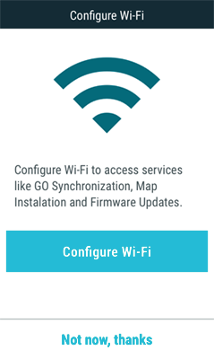 | 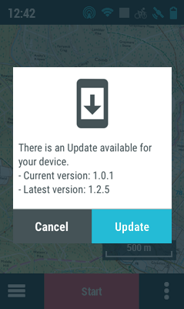 | 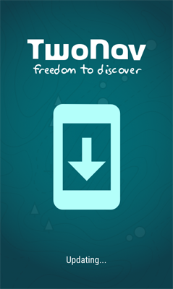 | 

TwoNav publie régulièrement des mises à jour logicielles gratuites pour votre GPS afin d'ajouter de nouvelles fonctionnalités à l'appareil. Par ailleurs, ces mises à jour corrigent les erreurs ou anomalies détectées sur les versions précédentes. TwoNav vous recommande de mettre à jour votre GPS pour vivre la meilleure expérience en tant qu'utilisateur de l'appareil. La marche à suivre pour mettre à jour le dispositif via Wi-Fi est expliquée ci-dessous :

- Configurez l'accès à un réseau Wi-Fi se trouvant à proximité en vous rendant sous ‘Menu principal> Configuration > Wi-Fi’.

- Dès que le dispositif est connecté à un réseau Internet, celui-ci vérifie la présence d'une mise à jour du logiciel ou du système d'exploitation.

 | Mise à jour du logiciel :  Programme qui s'exécute sur le système d'exploitation avec lequel l'utilisateur interagit

 | Mise à jour du système d'exploitation :  Système qui s'exécute de manière sous-jacente à TwoNav et qui contrôle les opérations internes du dispositif

- Si de nouvelles versions sont disponibles, un message en proposant l'installation s'affiche à l'écran.

- La procédure d'installation est automatique.

- Une fois l'opération terminée, le dispositif peut être utilisé en toute normalité.

Reset

 | 

Il est recommandable de ne pas forcer l’arrêt de l'appareil si cela n’est pas nécessaire :

- Forcer l’arrêt de l’appareil : appuyer sur les boutons ‘Start/Pause’ et ‘Page’.

INTERFACE

Fenêtre de carte

Mode Hors navigation

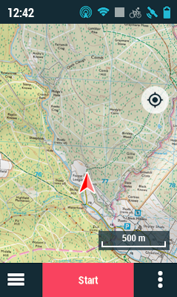

Par défaut, la fenêtre de carte affiche le mode ‘Hors navigation’. Ce mode fournit une vue d’ensemble de la sortie et permet de démarrer une activité, d’afficher l’itinéraire sur la carte, de connaître le statut de l’application TwoNav et d’accéder au menu principal. Le mode ‘Hors navigation’ est découpé en plusieurs espaces :

- Barre de statuts
- Bouton ‘Recentrer’
- Échelle
- Barre de navigation

Fonctions complémentaires

 |  | 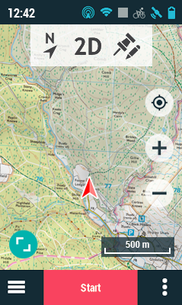

Appuyer sur n’importe quelle partie de la carte pour afficher davantage de fonctions :

- Barre d’outils
- Plein écran
- Boutons ‘Zoom+’ et ‘Zoom-’

Appuyer une nouvelle fois sur n’importe quelle partie de la carte pour masquer ces éléments.

Barre de statuts

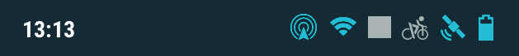

La barre statuts apparaît sur la partie supérieure de l'application TwoNav et permet d'afficher certaines des fonctions principales de TwoNav :

- Heure : heure actuelle.

- Capteurs : capteurs connectés.

- Retransmission : lorsque cette option est activée, votre activité est retransmise en temps réel à tous vos contacts.

- Wi-Fi : lorsque cette option est activée, TwoNav détecte un réseau Wi-Fi disponible pour se connecter.

- Contrôle activité : le ‘Contrôle Activité’ vous permet de gérer l'enregistrement de votre itinéraire. Les différents statuts sont les suivants : enregistrement, en pause, arrêté.

- Profil : les réglages de TwoNav seront désormais configurés directement en fonction de l'activité choisie lors de la navigation de chaque utilisateur.

- Couverture GPS : nombre de satellites disponibles.

- Batterie : niveau actuel de batterie pour l'application TwoNav.

Barre de navigation

La barre de navigation se trouve en bas de l'écran et permet d'accéder à plusieurs parties de l'application TwoNav :

- Menu principal : le menu principal permet d'accéder à la grande majorité des fonctions du système et de gérer vos activités, vos routes et vos cartes. Appuyez sur les éléments du menu pour les activer ou pour accéder à leurs sous-menus.

- Démarrage : démarrer votre activité en appuyant sur ‘Démarrer’ puis choisissez le type de sortie que vous souhaitez réaliser (naviguer sur une trace, suivre un itinéraire de points, s'entraîner, se rendre dans une direction précise...).

- Menu contextuel : les menus contextuels de TwoNav permettent d'avoir accès à des fonctions complémentaires visant à agrémenter votre expérience en tant qu'utilisateur. Ces options ne sont pas disponibles du premier coup d'œil à l'écran. Il revient en effet au propre utilisateur d'ouvrir le menu contextuel correspondant pour y avoir accès.

Barre d’outils

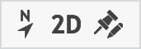

La barre d’outils se trouve en haut de l’application et permet d’accéder rapidement à certaines fonctions :

- Orienter carte (orientée vers le nord/sens de la trace) : la carte sera fixe et orientée au nord ou se déplacera selon vos mouvements.

- 2D/3D/3D+ : changer la perspective de la carte : ‘2D > 3D > 3D+’.

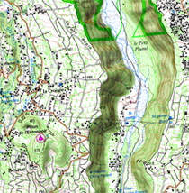 | 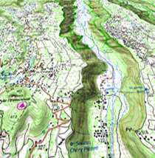 | 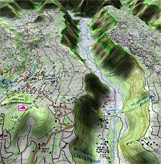 | 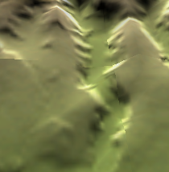
2D PLAT | 3D PLAT | 3D+ RELIEF | RELIEF

- Marquer et éditer waypoint : la fenêtre de propriétés du waypoint sera affichée et vous pourrez modifier les informations de celui-ci.

IMPORTANT : il est possible d’ajouter ou d’enlever les fonctions accessibles depuis la barre d’outils en passant par ‘Menu principal > Configuration > Profils activité > Vue de la carte > Barre d'outils’.

Plein écran

 |  | 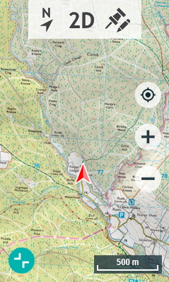

Appuyer sur le bouton ‘Plein écran’ pour disposer de plus de place pour visualiser la carte. La fonction ‘Plein écran’ permet de bénéficier de davantage d’espace pour explorer la carte et obtenir des informations plus détaillées du terrain (découvrir les localisations les plus proches de l’emplacement actuel, par exemple).

Appuyer de nouveau sur le bouton ‘Plein écran’ pour revenir à l’état précédent.

Mode En navigation

 | 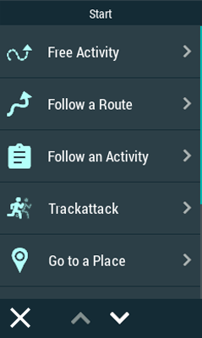 |  | 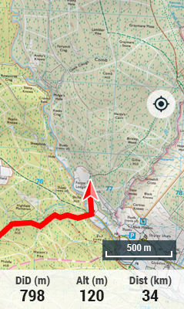

Après avoir choisi la destination, la navigation démarre et la fenêtre de carte passe sous le mode ‘En navigation’. Outre le fait d’afficher l’itinéraire sur la carte, ce mode permet de surveiller l’activité en cours à l’aide de données en temps réel, mais aussi de mettre en pause et d’arrêter l’activité ou de choisir une autre destination à n’importe quel moment. Le mode ‘En navigation’ est découpé en plusieurs espaces :

- Bouton ‘Recentrer’
- Échelle
- Barre de navigation

Fonctions complémentaires

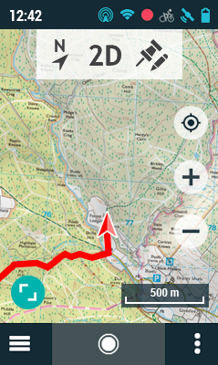

Appuyer sur n’importe quelle partie de la carte pour afficher davantage de fonctions :

- Barre de statuts
- Barre d’outils
- Boutons ‘Zoom+’ et ‘Zoom-’
- Plein écran
- Barre de navigation

Appuyer une nouvelle fois sur n’importe quelle partie de la carte pour masquer ces éléments.

Barre de données

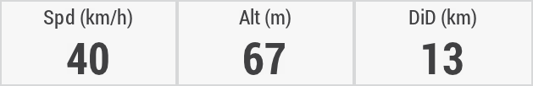

La barre de données est située sur la partie inférieure de l'application TwoNav. Elle affichera une sélection d'informations relatives à votre activité. Lorsque vous naviguez une route, des champs de données sont affichés sur la partie inférieure du logiciel.

IMPORTANT : Ces champs peuvent être modifiés depuis ‘Menu principal > Configuration > Profils activité > Page données’. Il est possible de changer un champ directement depuis un clic prolongé sur celui-ci.

Barre de navigation

Une fois l’activité démarrée, la barre de navigation située en bas de l’application change de format et permet à l’utilisateur d’accéder à ‘Contrôle activité’. Cette section permet de disposer en temps réel des informations essentielles relatives à l’itinéraire, de mettre en pause ou d’arrêter l’activité, ainsi que de choisir une autre destination.

Éléments complémentaires

La fenêtre de carte peut être agrémentée des éléments suivants en fonction de la nature de l’activité réalisée.

- Info actuelle : informations relatives à la position actuelle.

- Prochain évènement : information relative au prochain objectif (direction et distance). La flèche de direction vous montre la direction du prochain section de trace. Utilisez la direction de la flèche comme référence pour suivre votre chemin.

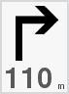

- Info suivante : informations relatives aux prochains évènements (n’apparaîtra pas si aucune destination n’est sélectionnée).

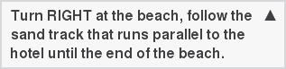

Mode Pin

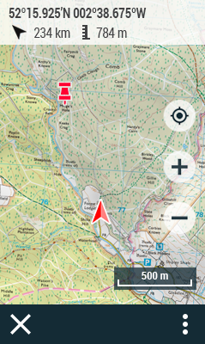

Un clic long sur n’importe quel point de la carte active le mode ‘Pin’. Un icône sera affiché sur la position sélectionnée et un bandeau apparaîtra sur le haut de l’écran avec des informations relatives au point défini

- Nom de l'élément/Coordonnées
- Cap vers ce point
- Distance vers ce point
- Altitude du point

En mode ‘Pin’, vous pouvez cliquer sur d’autres endroits de la carte pour actualiser les informations du bandeau supérieur. Pour sortir du mode ‘Pin’, cliquez sur le bouton ‘Fermer’.

Pages de données

Au cours de votre navigation, TwoNav enregistrera tous types d'informations, en temps réel (vitesse, rythme, altitude, distance, pente...). Ces valeurs sont appelées champs de données, et sont regroupées en pages de données. Ouvrez les pages de données de TwoNav en cliquant sur la barre de données. Les pages qui seront disponibles au cours de votre activité dépendront de l'activité que vous aurez sélectionnée précédemment. Ces pages vous offrent un espace complémentaire à la barre de données, où vous pourrez vérifier un plus grand nombre de données. Les pages de données contiennent généralement de 1/8 champs et sont très utiles pour analyser leur rendement en temps réel.

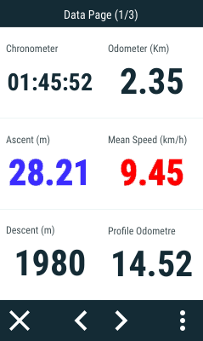 | 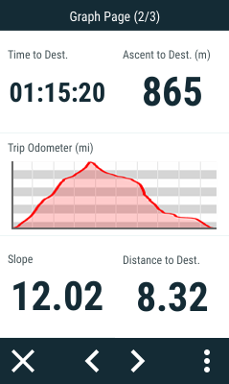 | 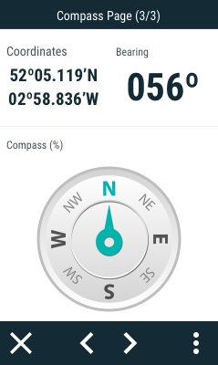 | 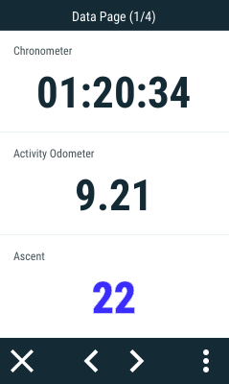
PAGE DE  DONNÉES | PAGE DE  GRAPHIQUES | PAGE DE  BOUSSOLE | PAGE DE  DESTINATION

Étant donné que les données pertinentes varient en fonction de chaque sport (randonnée, course, bicyclette de route, bicyclette de montagne...), TwoNav vous permet de changer les champs de données et de les remplacer par d'autres, qui correspondent mieux à vos besoins. Personnalisez TwoNav en ne montrant que les champs dont vous avez vraiment besoin, ou créez des pages de données entièrement nouvelles : ‘Menu principal > Configuration > Profils activité > Pages de données’. Si vous le souhaitez, vous pouvez également modifier un champ de données concret en ouvrant le menu contextuel sur le champ et en appuyant sur ‘Changer ce champ’.

IMPORTANT : prenez connaissance de l'utilité de chaque champ de données dans l'Annexe.

Menu principal
 |  | 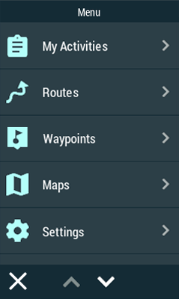

À partir du menu principal de TwoNav, vous pourrez accéder à la plupart des options du logiciel (accès aux différentes sections de fonctionnalités ainsi qu’un accès direct à la carte).

Listes de données

CARTES | WAYPOINTS | ROUTES | ROUTES

Depuis menu principal, il est possible d’accéder et organiser les différents fichiers contenus sur votre appareil. Les fichiers qui apparaitront sur ces listes sont ceux enregistrés aux emplacements suivants :

- Dossier pour les cartes :
‘TwoNavData/Maps’

- Dossier pour les activités enregistrées :
‘TwoNavData/Data/Tracklog’

- Dossier pour les waypoints :
‘TwoNavData/Data’

- Dossier pour les routes:
‘TwoNavData/Data’

Même si la gestion des éléments est regroupée depuis menu principal, il est possible d'effectuer d'autres actions depuis la fenêtre de carte ou le menu contextuel.

Gestion des éléments

- Vision générale : les éléments ouverts apparaissent en haut de la liste et sont cochés.

- Ouvrir un élément : cliquez sur le nom de cet élément.

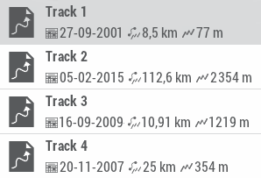 | >  >  >  >  >  >  >  >  > | 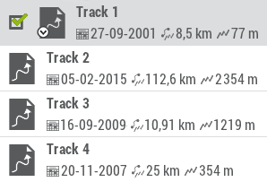

- Voir les propriétés : cliquez sur le nom de l’élément pour lequel vous souhaitez afficher les propriétés. Une fenêtre apparaît alors avec les informations de l’élément et les actions possibles sur celui-ci.

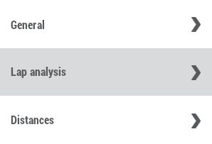 | >  >  >  >  >  >  >  > | 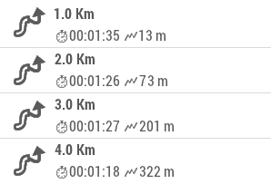

- Afficher les sous-éléments : certains éléments peuvent disposer de sous-éléments (par exemple : les waypoints ou points de roadbook). Pour les afficher, appuyez sur l’icône de l’élément ouvert. Pour les cacher, appuyez de nouveau sur l’icône de l’élément.

 | >  >  >  >  >  >  >  >  >  >  > | 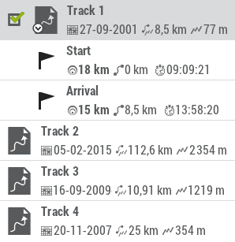

- Fermer un élément : décochez la case de l’élément pour le fermer.

>
>
>
>
>
>
>
>
>
>
>

Menu contextuel

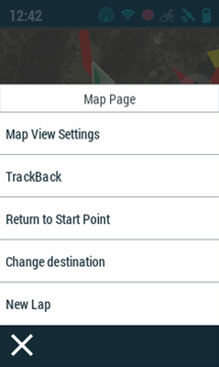 | 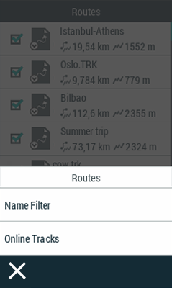 | 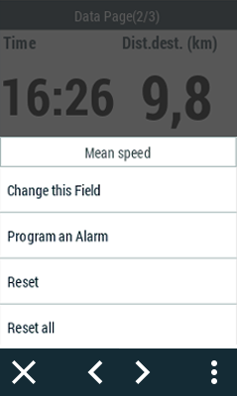 | 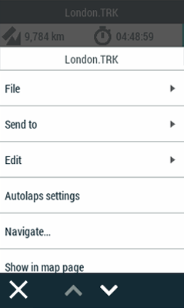

Les menus contextuels de TwoNav permettent d'avoir accès à des fonctions complémentaires visant à agrémenter votre expérience en tant qu'utilisateur. TwoNav est un logiciel qui possède de nombreuses fonctions. Pour éviter de toutes les afficher à l'écran et de ralentir l'application, les options les plus spécifiques sont regroupées dans des menus contextuels. Ces options ne sont pas disponibles du premier coup d'œil à l'écran. Il revient en effet au propre utilisateur d'ouvrir le menu contextuel correspondant pour accéder à chacune d'entre elles. La quasi-totalité des fenêtres de l'application possèdent des menus contextuels. Les fonctions proposées varient selon la nature de l'élément sur lequel le menu contextuel est ouvert. Deux méthodes d'ouverture d'un menu contextuel sont envisageables :

- Depuis la barre de navigation : appuyez sur le côté droit de la barre de navigation pour ouvrir le menu contextuel et disposer de davantage de fonctions pour la page en cours d'utilisation.

- Pression longue : appuyez sur un élément pendant environ 3 secondes (listes de routes, waypoints, cartes ou champs de données).

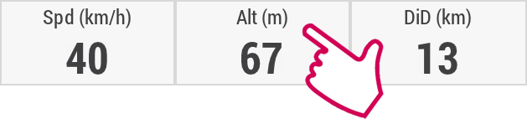

MODE D'EMPLOI

Orientation & Navigation

Profil

 |  | 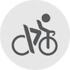 | 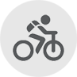 |  |  | 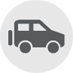 | 

 |  |  |  |  |  |  | 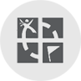

Avant de lancer la navigation, il est important de sélectionner le profil correspondant à l'activité que vous êtes sur le point de démarrer (‘Menu principal > Configuration > Profils activité > Profil‘). La sélection du profil de navigation est très importante pour une configuration optimale du logiciel TwoNav en fonction de votre pratique. Partant du fait que chaque activité à ces propres nécessités, chaque profil a été développé pour répondre à celles-ci (restrictions dans le calcul de route, visualisation de carte, configuration d'alarmes automatiques, champs de données affichés, vitesse de croisière...).

TwoNav propose plusieurs profils préconfigurés par défaut mais vous pouvez également adapter la configuration de l'un des profils existants à vos besoins. Si aucun profil existant ne correspond à votre activité, vous pouvez créer un nouveau profil et définir toutes ses options.

Destination

Pour démarrer une activité, appuyez sur 'Démarrer' dans la barre de navigation et choisissez votre destination :

- Activité libre : déplacez-vous librement, sans aucune restriction.
1 h 15 m | 30 km

- Suivre une route : sélectionnez une trace ou une route transférée sur votre dispositif depuis d'autres sources (recommandation d'un ami ou téléchargement d'Internet).

- Suivre une activité : choisissez une ancienne activité ayant directement été enregistrée avec votre dispositif.


- Trackattack : TwoNav est capable d’utiliser une trace enregistrée préalablement comme référence pour comparer votre performance actuelle. Choisissez une trace et démarrez la navigation. Une simulation de la trace sera alors jouée à vitesse originale et vous pourrez vous comparer à celle-ci (‘Virtual Coach’). Trackattack affichera alors deux curseurs : votre position actuelle et celle du ‘Virtual Coach’. Vous pourrez alors comparer en temps réel vos résultats depuis la carte, les pages de données ou le graphique de dénivelés.

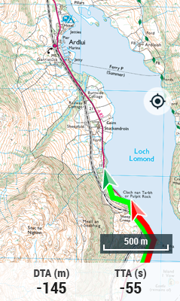 | 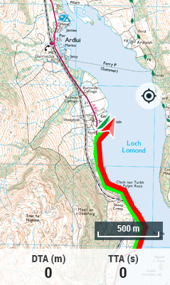 | 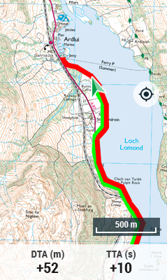

- Se rendre en un point :

- Waypoint : sélectionnez un waypoint parmi ceux que vous avez chargés ou créés.


- Sur carte : sélectionnez le point exact sur la carte.

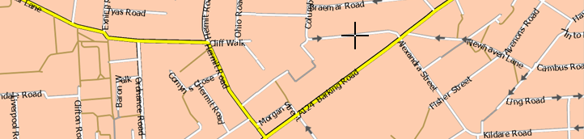

- Adresse (disponible uniquement avec cartes routières chargés) : saisissez une adresse comme destination.
10 Downing Street,
London, United Kingdom

- POI (disponible uniquement avec cartes routières chargés) : internet met à votre disposition une large base de données de points d'intérêt (stations service, hôpitaux, distributeurs...) qui peuvent être télechargés facilement depuis TwoNav. Sélectionnez le point exact vers lequel vous souhaitez naviguer.
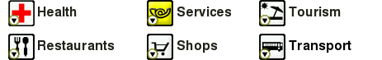

- Coordonnées : saisissez les coordonnées exactes de votre destination.
LAT : 51º 30’ 12’’ N
LON : 00º 07’ 40’’ W

- Cap : le point de destination sera alors défini par un cap et une distance.
30 km →  45º

- Entraînement par distance : définissez la distance de votre entraînement. Lorsque votre objectif sera atteint, TwoNav vous affichera un message.
30 km

- Entraînement par temps : définissez la durée de votre entrainement. Lorsque votre objectif sera atteint, TwoNav vous affichera un message.
1 h 15 m

- Destination la plus récente : les destinations sélectionnées récemment seront sauvegardées ic.


Aperçu de l'activité

 | 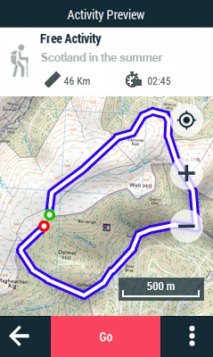 | 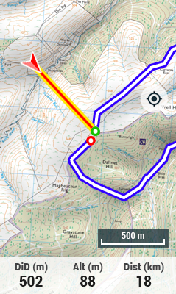 | 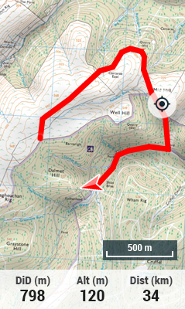

Avant de lancer la navigation, TwoNav affichera à l'écran un ‘Aperçu de l’activité’. Il s'agit d'une étape intermédiaire vous permettant de vérifier les informations basiques de votre itinéraire (destination, distance totale, temps total…).

Contrôle activité

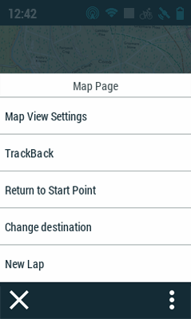

Il s'agit du point de contrôle de votre activité. Une fois la navigation lancée, vous pourrez accéder à tout moment aux fonctions de la page 'Contrôle activité' ('Pression sur la carte > Barre de navigation > Contrôle activité'). Cette page affichera les informations clés de votre sortie et vous permettra de démarrer ou arrêter l'enregistrement de celle-ci.

Pause ou arrêt de l'activité

Une activité démarrée peut être mise en pause à n'importe quel moment :

- Pause : appuyez sur ce bouton pour mettre votre itinéraire en pause lorsque bon vous semble (les champs de données, la trace enregistrée et les autres fonctions sont synchronisées. Une mise en pause de la commande ‘Contrôle activité’ met également en pause toutes les commandes jusqu'à la reprise de l'enregistrement).

- Stop : cliquez sur ce bouton pour mettre fin à la sortie et arrêter l'enregistrement de la trace. La trace de votre sortie est sauvegardée dans le dossier ‘TwoNavData/Data/Tracklog’. Cependant, vous pouvez directement accéder à vos traces en cours d’enregistrement depuis la liste de traces (‘Menu principal > Mes Activités’).

Choix d'une autre destination

Vous pouvez changer de destination à tout moment pendant le déroulement de votre activité. Par ailleurs, une fois l'activité terminée, vous pouvez retourner facilement au point de départ :

  - Nouvelle destination : lorsque vous ne voulez plus continuer l'activité commencée, choisissez une autre destination parmi toutes les propositions de navigation. TwoNav calcule alors le parcours à suivre pour atteindre la nouvelle destination choisie.

  - Retourner au point de départ : retour au point de départ directement depuis votre position actuelle (ligne droite en direction du point de départ).
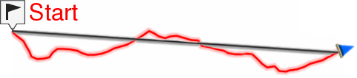

  - Trackback : la trace actuellement enregistrée est inversée afin que vous puissiez la naviguer dans le sens inverse. En cliquant sur 'Trackback’, la trace enregistrée n’est pas affectée et TwoNav continue à l’enregistrer.
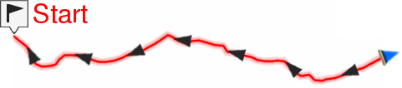

Revue activité

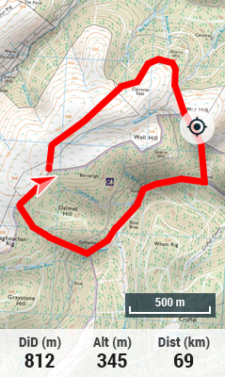 | 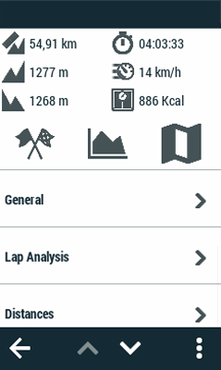 | 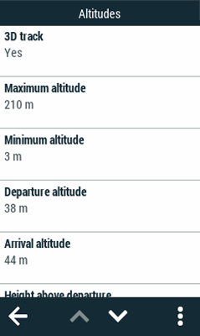 | 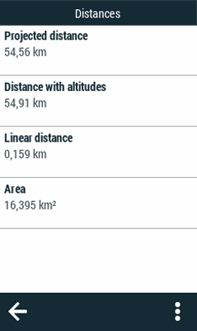

Cette fonction offre un résumé de votre sortie en vous donnant accès aux données que vous avez enregistrées au cours de votre activité. Vous retrouverez donc des informations telles que la distances, les dénivelés, la vitesse, les données d’énergies... Ce résumé offre également la possibilité de comparer des parties sections de votre sortie grâce à la représentation graphique et l’analyse d’étapes (sections de la même trace divisées par temps, distances…).

Cartes

Raster
Cartes digitales calibrées, basées sur des images bitmap (un fort zoom sur celle-ci entrainera une baisse de la qualité de visualisation de la carte).

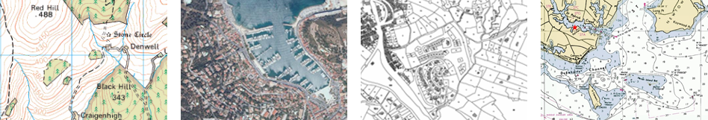

Topographique : cartes contenant des informations relatives au relief du terrain (lignes de contours, chemins, parcs nationaux…).

Orthophoto : cartes basées sur des photos aériennes offrant une parfaite visualisation des éléments du paysage (champs, lacs, routes, parcs…).

Cadastre : cartes contenant des informations relatives aux limites des parcelles de terrains (champs, routes, immeubles…).

Cartes marines : cartes proposant de multiples informations nautiques (données de profondeur, ports, services maritimes…).

Vectorielles
Cartes digitales calibrées, basées sur l’utilisation de vecteurs (la qualité de la carte ne sera pas affectée lors d’un changement d’échelle).

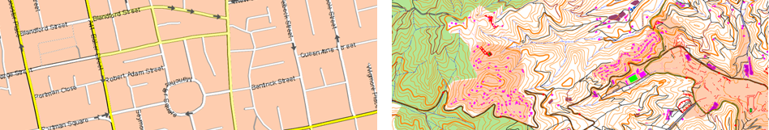

Routière : cartes contenant des informations relatives aux routes et rues (nom des rues, points d’intérêts…).

Topographique : cartes contenant des informations relatives au relief du terrain (lignes de contours, chemins, parcs nationaux…).

Reliefs 3D
Cartes digitales calibrées contenant des informations de relief (altitude au sol des points la composant). Ces cartes vous permettront un affichage en 3D+ de toutes vos cartographies.

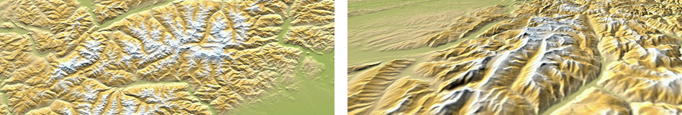

TwoNav charge par défaut la meilleure carte pour la position actuelle. Si vous souhaitez organiser vos cartes manuellement, vous pouvez désactiver l’option ‘Auto-ouverture carte’ depuis ‘Menu principal > Configuration > Profils activité > Vue de la carte > Auto-ouverture carte’.

TwoNav vous permet de charger plus d’une carte en même temps. Si vous disposez de deux cartes et vous les chargez en même temps, une des deux se superposera à l’autre. L’option ‘Multi-cartes’ vous permet de configurer cette superposition de cartes, en sélectionnant la carte qui sera en dessous et celle qui sera au-dessus.

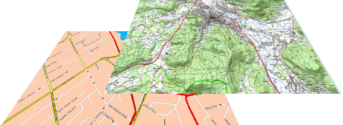 | 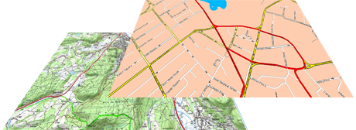

Vous pouvez visualiser la liste de carte disponibles sur votre dispositif depuis ‘Menu principal > Cartes’ (toutes les cartes disponibles depuis l’emplacement ‘TwoNavData/Maps’ seront affichées). TwoNav permet l’ouverture de nombreux formats de cartes selon le dispositif :

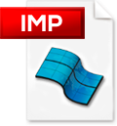 | 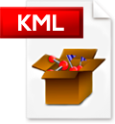 | 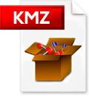 | 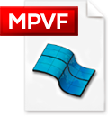 | 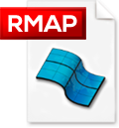 | 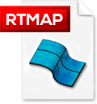 | 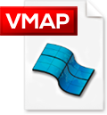

IMPORTANT : Certaines cartes sont protégées contre les copies illégales. Dans ce cas, vous devrez entrer le code d'enregistrement de la carte pour pouvoir l'utiliser.

Waypoints
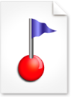 | 

Le waypoint est un point défini par une position géographique, des coordonnées de latitude, de longueur et dans la plupart des cas d’altitude, utilisé par les instruments de navigation.

Les waypoints sont sauvegardés dans les fichiers de waypoints (fichiers normalement en format *.WPT). Un fichier de waypoints peut donc contenir un ou plusieurs waypoints. Vous pouvez avoir plusieurs fichiers de waypoints ouverts, mais les waypoints créés seront toujours sauvegardés dans le Fichier de Waypoints Actif (FWA).
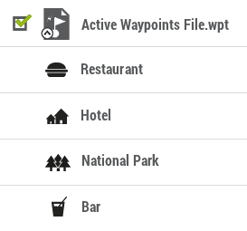

Par défaut, le fichier de waypoint actif est le fichier ‘Waypoints.WPT’ (un astérisque apparaitra sur son icône), mais il est possible de choisir un autre fichier : sélectionner l’option ‘Établir comme waypoint actif’. Lorsqu'un nouveau waypoint est créé depuis la liste de waypoints, il sera automatiquement réglé comme actif.

Accédez à la liste de waypoints depuis ‘Menu principal > Waypoints’ (tous les fichiers du dossier ‘TwoNavData/Data’ y apparaîtront). TwoNav permet d’ouvrir les formats de waypoint suivants :

 | 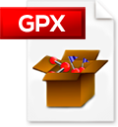 |  |  | 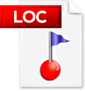 | 

IMPORTANT : d’autres formats peuvent être importés et convertis aux précédents depuis le logiciel Land (Windows/Mac), plus d’information depuis http://www.TwoNav.com

Opérations dans les waypoints

Opérations avancées pouvant être effectuées sur les waypoints :

- Filtre nom : Filtrez votre liste de waypoints en introduisant une combinaison de caractères. Seuls les éléments contenant cette combinaison de lettres seront affichés.
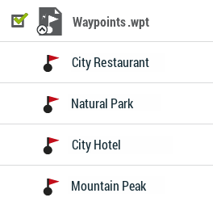 | 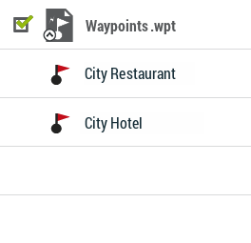

- Trier par : Triez votre liste de waypoints à l’aide d’un paramètre de référence. Tous les éléments de la liste seront réarrangés de la plus haute à la plus basse selon cette référence.
Nom  Date | Proximité  Altitude

- Modifier pour tous les waypoints : si l’une des propriétés est modifiée, ce changement sera automatiquement appliqué à tous les waypoints au même moment.
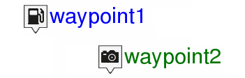 | 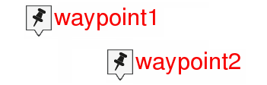

- Reset : en cliquant ‘Reset’ sur un fichier waypoint, vous supprimerez tous les waypoints de ce Fichier de Waypoints Actif (FWA).
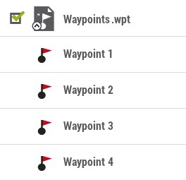 | 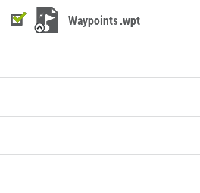

Routes

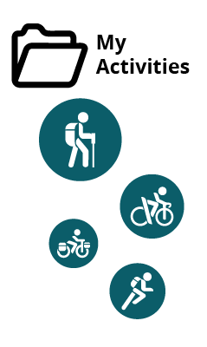 | 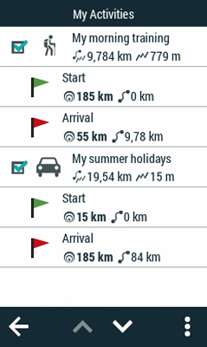 | 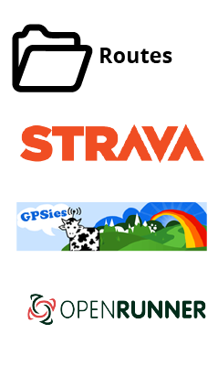 | 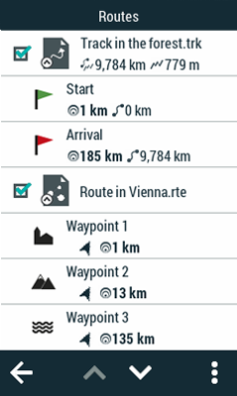

TwoNav classe les parcours en deux catégories en fonction de l'utilisation que vous allez en faire :

- Mes activités : Traces directement enregistrés avec votre dispositif. Les activités sont accompagnées de l'icône du sport sélectionné sur le GPS avant le démarrage de l'enregistrement (randonnée, VTT, vélo de course, trail...). Consultez votre liste d'activités disponibles en vous rendant sous 'Menu principal > Mes activités’ (par défaut, l'appareil enregistre les activités dans le dossier ‘TwoNavData/Data/Tracklog’).

- Routes : Traces transférés sur votre dispositif depuis d'autres sources (recommandation d'un ami ou téléchargement d'Internet). Consultez votre liste de routes disponibles en vous rendant sous 'Menu principal > Routes’ (routes stockées dans le dossier 'TwoNavData/Data’).

Types de routes

Il existe différents types d'itinéraires en fonction de leur tracé et de leur type d'activité :

- Route de tracé défini : Itinéraires détaillés du début à la fin où le chemin à suivre est balisé pas à pas. Ce type d'itinéraire est utilisé dans les activités où l'utilisateur doit suivre un itinéraire balisé sans s’en écarter. (itinéraires de montagne, pistes cyclables…). Généralement, les points de passage sont générés en suivant le même intervalle de temps tout au long de l’itinéraire.
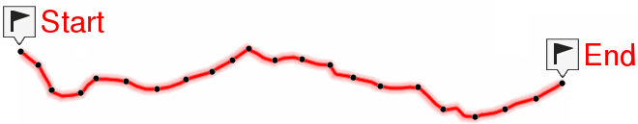
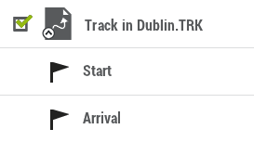

- Route de tracé libre : Itinéraires sans tracé défini, basé sur le fait d'accéder à des points de passage, quel que soit le chemin suivi. Ce type d'itinéraire est utilisé lorsqu'il n'est pas possible d'accéder directement à un lieu (navigation maritime ou activités aériennes). Dans ces cas, l'objectif est d'atteindre le point suivant. L'utilisateur étant celui qui choisit le chemin (en général le plus court) en fonction des circonstances du moment.
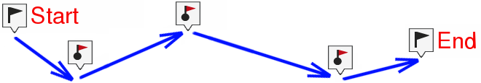
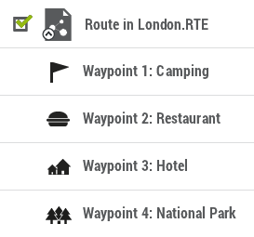

TwoNav permet d’ouvrir les formats de route suivants :

 |  |  |  |  |  | 

Itinéraires enrichis (e-Roadbooks)

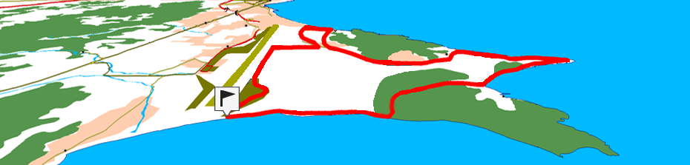

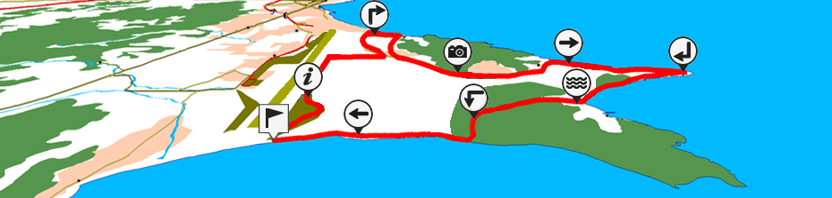

Un roadbook ou carnet de route est un outil souvent utilisé par les pilotes de rallye. Ils permettent de mieux appréhender un terrain inconnu en listant les principales manœuvres, points remarquables ou difficultés de la route à suivre.
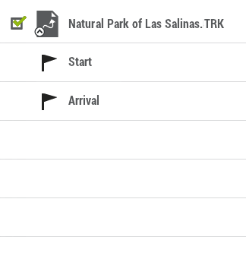 | 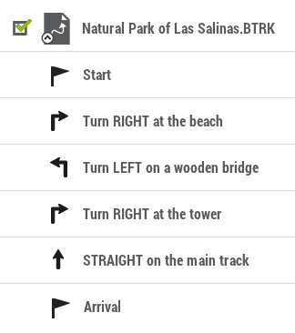

Les e-Roadbooks contiennent toutes les informations au format digital des indications et manoeuvres. Celles-ci seront directement affichées sur le logiciel TwoNav. Transformez vos excursions en challenges ou profitez tout simplement d’un jeu amusant et en parfaite harmonie avec la nature...

IMPORTANT : d’autres formats peuvent être importés et convertis aux précédents depuis le logiciel Land (Windows/Mac), plus d’information depuis http://www.TwoNav.com

Opérations dans les routes

Opérations avancées pouvant être effectuées sur les routes :

- Filtre nom : Filtrez votre liste de routes en introduisant une combinaison de caractères. Seuls les éléments contenant cette combinaison de lettres seront affichés.
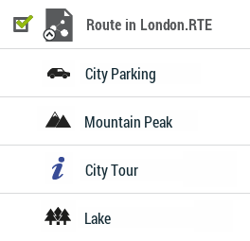 | 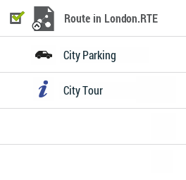

- Trier Par: Triez votre liste de routes à l’aide d’un paramètre de référence. Tous les éléments de la liste seront réarrangés de la plus haute à la plus basse selon cette référence.
Nom  Activité  Date  Durée | Distance  Proximité  Ascension  Vitesse

- Mes routes en ligne: Accès à des serveurs privés où vous pouvez stocker ou télécharger vos propres itinéraires (Cloud GO, IGN Rando, OS Maps...). Vous seul pouvez accéder à ces comptes car ils sont liés à votre compte utilisateur.

- Découvrir routes en ligne: Voies d'accès publiques proposées par des fournisseurs et sites web spécialisés (FFCT, GPSies, TraceGPS, LaTrace, Utagawa...). Tout utilisateur peut accéder à ces serveurs et télécharger les itinéraires.


- Changer l’ordre des waypoints de la route : afin de modifier l’ordre des waypoints d’une route, ouvrez le menu contextuel sur le wapoint que vous souhaitez bouger et sélectionnez les options ‘Déplacer vers le haut’ ou ‘Déplacer vers le bas’.
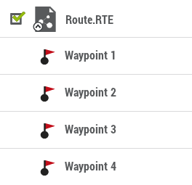 | 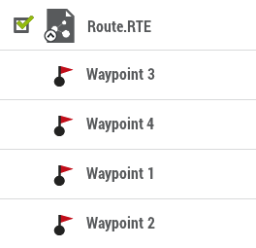

- Modifier pour tous les waypoints de la route : si l’une des propriétés est modifiée, ce changement sera automatiquement appliqué à tous les waypoints au même moment.

- Représentation graphique des routes : il est possible d’afficher la représentation graphique d’une route, en entrant dans les propriétés de l’élément et en cliquant sur le bouton ‘Représentation graphique. Voici les fonctions disponibles depuis le graphique :
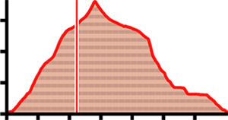 | 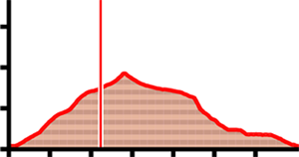

- Directeur axe Y : barre sert d'axe de déplacement.

- Modifier les champs de données sur l'axe Y : Cliquez sur l'axe Y pour modifier son champ de données par défaut et sélectionnez un nouveau champ pour cet axe (altitude, vitesse, fréquence cardiaque, cadence...).

- Déplacement du graphique : utilisez ‘Zoom+’/’Zoom-’ pour zoomer et afin d'afficher plus de détails sur une section voulue (le défilement du graphique peut également être appliqué en faisant glisser le graphique vers le haut et le bas ainsi que latéralement).

- Recentrage automatique : cliquez sur le bouton ‘Recentrer’ pour recentrer automatiquement le graphique.

- Créer des sections sur une route existante : vous pouvez fractionner une route en sections en ouvrant le menu contextuel sur le point qui sépare les sections et en sélectionnant 'Sections > Changer section ici’. La section la plus proche de la fin de la route changera de couleur afin que vous puissiez différencier les deux sections.
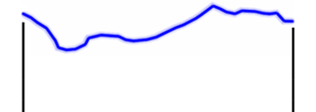 | 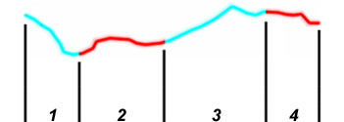

- Importer altitudes : si une carte de relief 3D est chargée (fichier *.CDEM), TwoNav associera à chaque point l’altitude qui lui correspond d’après les informations de la carte.
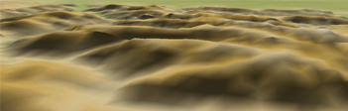 | 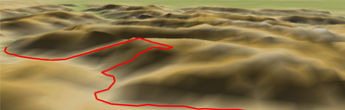

- Éliminer points arrêtés au commencement et à la fin : la route omet les points répétitifs du commencement et de la fin de l'enregistrement, pendant lesquels vous étiez arrêté (avant et après avoir réalisé la route).
 | 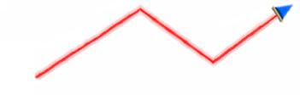

- Réduire le nombre de points : en saisissant un nombre de points, la route est dessinée avec ces points, en conservant la forme de la route le plus fidèlement possible.
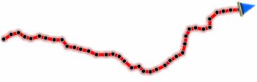 | 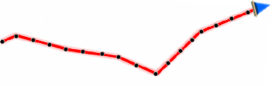

- Attribution de temps/vitesse pour chaque point de la route : en utilisant cette option vous pouvez déterminer une date et heure de sortie et une vitesse constante pour que TwoNav calcule le temps estimé pour chaque point de la route.
09:30:15 | 50 km/h

- Éliminer les points aberrants : lorsqu'un point dévie excessivement du reste il sera éliminé puisqu'il sera considéré comme une erreur.
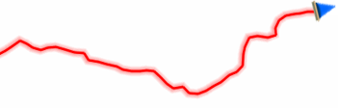 | 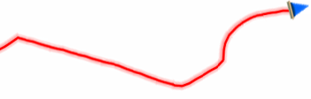

- Inverser la route : pour donner à une route le sens opposé de celui original, ouvrez le menu contextuel de la route dans la liste de routes et sélectionnez 'Outils > Inverser Route'.
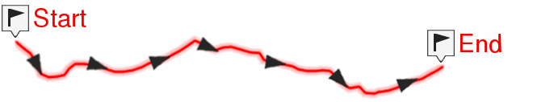
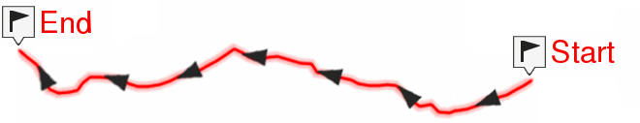

- Convertir TRK en RTE : si vous souhaitez convertir une route au format RTE, ouvrez le menu contextuel de la route dans la liste de routes et sélectionnez 'Outils > Convertir TRK en RTE’.

- Convertir RTE en TRK : si vous souhaitez convertir une route au format TRK, ouvrez le menu contextuel de la route dans la liste de routes et sélectionnez 'Outils > Convertir RTE en TRK’.

SeeMe™

Votre dispositif comprend une carte SIM vous permettant de bénéficier des nombreux avantages de SeeMe™. SeeMe™ est un service exclusif de TwoNav qui permet à votre GPS de disposer d'une connectivité en tout point du globe, sans dépendre de l'association de l'appareil avec un smartphone. Grâce à une technologie indépendante de communication sans fil (GPRS), vous pourrez transférer vos données où que vous soyez. Le service SeeMe™ propose les fonctionnalités suivantes :

- Retransmission de votre position en temps réel : vos contacts de retransmission peuvent suivre vos activités en temps réel par affichage de votre trajet sur la carte et par contrôle de vos données telles que la distance, le dénivelé et la vitesse. Partez découvrir les environs et soyez rassuré : vos êtres les plus chers pourront vous localiser à tout moment.

- Envoi de messages d’urgence : vos contacts d'urgence reçoivent un message d’urgence (SMS et courriel) lorsque vous appuyez sur le bouton d'urgence de votre dispositif. Ils savent alors que vous rencontrez un problème et peuvent connaître votre position.

Grâce à SeeMe™, vous restez donc localisable sans utiliser la batterie de votre smartphone et sans dépendre de sa couverture. Cet échange d'informations se fait par l'intermédiaire d'une carte SIM intégrée à votre dispositif qui permet à l'appareil de bénéficier d'une connectivité 2G GSM. La disponibilité du service dépend donc de la couverture 2G GSM, totale en Europe et en Amérique du Nord, mais qui peut ne pas exister dans certains pays ou dans des régions précises.

IMPORTANT : la souscription au service SeeMe™ se fait par abonnement reconductible. Les démarches concernant l'activation de l'abonnement sont disponibles sur http://SeeMe.TwoNav.com.

Enregistrement de contacts

Les contacts de retransmission et les contacts d'urgence sont différents :

- Contacts de retransmission :

  - Nombre maximum de contacts : 10

  - Informations nécessaires : nom et adresse électronique

  - Fonctionnement : dès que vous démarrez une activité, ces contacts reçoivent un courriel contenant un lien leur permettant de suivre votre progression en temps réel.

- Contacts d'urgence :

  - Nombre maximum de contacts : 2

  - Informations nécessaires : nom, adresse électronique et numéro de téléphone portable

  - Fonctionnement : ces contacts reçoivent un courriel et un SMS indiquant votre position actuelle dès que vous appuyez sur le bouton 'Urgence'

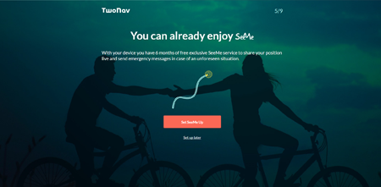
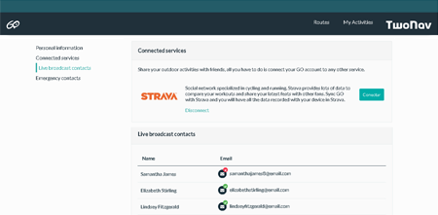

Pour enregistrer vos contacts, il vous suffit de procéder comme suit :

- Rendez-vous sur http://www.TwoNav.com/Start

- Choisissez le modèle de votre appareil GPS et identifiez-vous à l'aide de votre compte d'utilisateur TwoNav.

- Saisissez le numéro de série de votre dispositif.

- Paramétrez le service SeeMe™ en enregistrant vos propres contacts d'urgence (pendant une sortie, une pression du bouton ‘Urgence’ de votre dispositif permet aux contacts enregistrés de recevoir un courriel et un message SMS leur indiquant votre position exacte).

- Ajoutez ensuite plusieurs contacts avec lesquels vous pourrez partager la retransmission de vos sorties. Les amis et proches ajoutés pourront connaître en temps réel votre direction pendant vos activités extérieures (dès lors que vous démarrez une activité et à condition que la fonction ‘Retransmission’ soit activée, vos contacts reçoivent un courriel contenant un lien leur permettant de suivre votre sortie en temps réel).

Si vous avez omis l'étape d'ajout des contacts lors de l'enregistrement de votre GPS, vous pouvez y revenir en vous rendant sur votre espace personnel de la plateforme GO (http://Go.TwoNav.com). Accédez à ‘Menu principal > SeeMe™’ et ajoutez-les. Si votre liste de contacts est déjà configurée, cette rubrique vous permet à tout moment de la modifier et d'y ajouter d'autres contacts.

IMPORTANT : dès qu'un nouveau contact est ajouté, celui-ci reçoit une demande qu'il doit accepter pour recevoir les messages de SeeMe™. Si le contact n'accepte pas la demande, aucun message ne lui est transmis.

Retransmission en direct

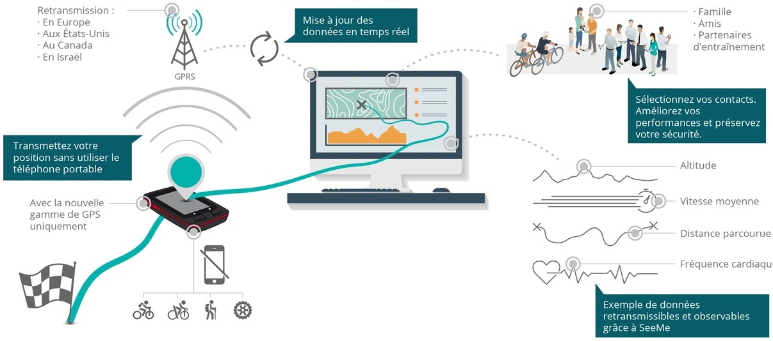

Avantages de la retransmission en direct

La retransmission de vos activités avec SeeMe™ présente de nombreux atouts :

- Retransmettre vos déplacements où que vous soyez

- Rassurer vos proches et amis à chaque sortie

- Être localisable à tout moment en transmettant votre position en temps réel

- Diffuser la trace que vous avez réalisée et communiquer votre direction

- Analyser une quantité illimitée de données et statistiques sur votre dernière sortie (distance totale, durée, dénivelé cumulé, cadence, puissance...)

Fonctionnement du service

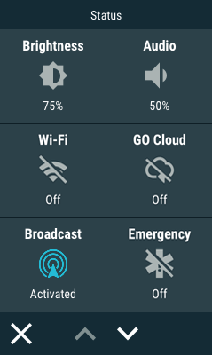 | 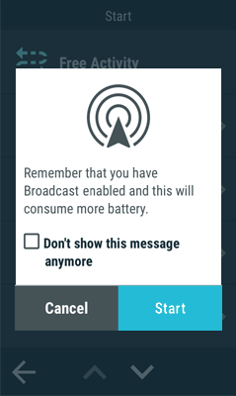

Après avoir enregistré vos contacts, sortez pratiquer votre sport préféré. Activez la retransmission en appuyant sur ‘Barre d'état > Retransmission’. Pendant le déroulement de votre sortie, jetez un coup d'œil rapide à la barre d'état pour vous assurer que la retransmission est toujours active (l'icône de retransmission reste allumée pendant toute la durée de mise en service de SeeMe™).

Dès que la retransmission a démarré, les personnes ajoutées à votre liste de contacts reçoivent automatiquement un courriel les invitant à suivre votre sortie (vous pouvez inviter jusqu'à 10 personnes). Ce message leur permet d'accéder à la plateforme GO pour vous suivre en temps réel. Ce lien peut être partagé avec d'autres personnes ou sur les réseaux sociaux. Toute personne disposant du lien peut donc suivre votre progression en temps réel. Vos amis et vos proches peuvent visionner la retransmission de votre activité sur une carte de la zone que vous sillonnez et analyser une grande quantité de données sur vos performances. Toutes ces informations sont mises à jour en temps réel à mesure que vous vous déplacez.

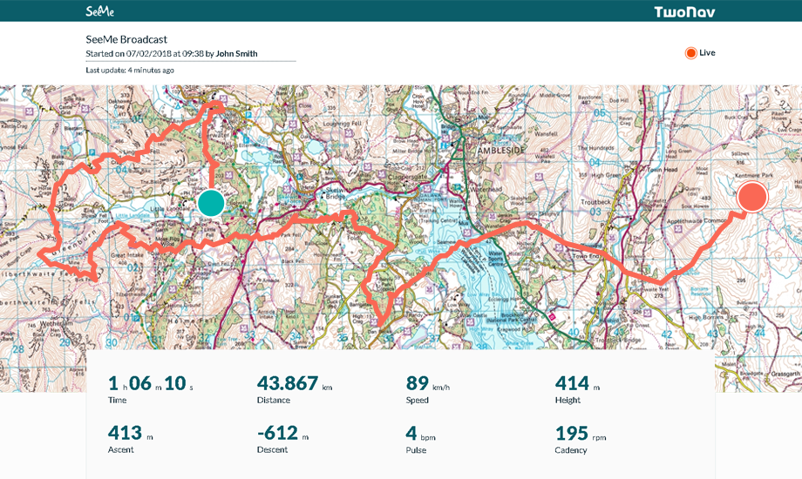

Votre dispositif envoie votre position toutes les 5 minutes (avec plusieurs points à chaque envoi). En cas de perte du signal GPRS en un point précis du parcours, les données sont stockées et sont de nouveau retransmises dès la récupération du signal. La retransmission prend fin dès que vous arrêtez votre activité. Dans le cas contraire, celle-ci prend automatiquement fin à partir du moment où aucune position n'est reçue pendant 1 h.

En fonction du sport que vous pratiquez, vous pouvez utiliser les retransmissions SeeMe™ pour anticiper certaines actions. Si vous avez l'habitude de sortir en compagnie d'autres athlètes, vous pouvez par exemple utiliser SeeMe™ pour vous donnez rendez-vous à un point précis ou pour que vos amis sachent à quel endroit vous rejoindre. Si vous aimez vous entraîner, SeeMe™ vous permet par ailleurs de connaître votre évolution tout au long du parcours pour vous aider à progresser lors de votre prochaine sortie.

IMPORTANT : la souscription au service SeeMe™ se fait par abonnement reconductible. Les démarches concernant l'activation de l'abonnement sont disponibles sur http://SeeMe.TwoNav.com.

Messages d’urgence

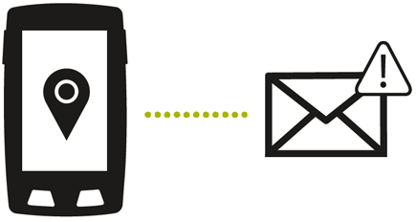

Avantages des messages d’urgence

Renforcez votre sécurité pendant vos sorties et faites appel au système de messages d’urgence de SeeMe™ pour :

- Diminuer le risque en garantissant votre sécurité sur tous les terrains, y compris lorsque vous partez explorer les environs sans aucun itinéraire précis

- Alerter vos proches si vous vous égarez ou si vous rencontrez un problème

- Avertir les services de santé lorsque vous êtes témoin d'un accident

Fonctionnement du service

Explorez les environs sans avoir à transporter votre téléphone portable. Votre dispositif TwoNav vous suffira si vous avez besoin d'aide ou si une situation de danger se présente à vous. Le système de messages d’urgence de SeeMe™ vous permet en effet d'envoyer un SOS où que vous vous trouviez, même lorsque votre opérateur ne dispose pas de couverture. La carte SIM intégrée à votre dispositif envoie un message d’urgence pour que vos proches et amis puissent vous localiser et vous aider dans n'importe quelle situation.

 |  | 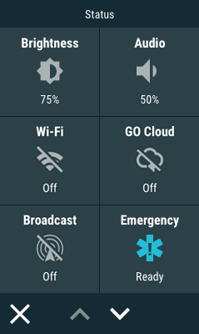 | 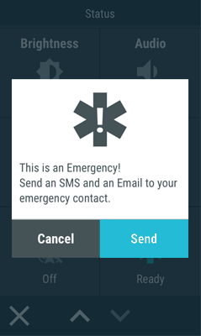

Si vous vous égarez ou si vous êtes victime d'un accident après avoir démarré votre activité, ouvrez la page de statut de votre dispositif et appuyez sur le bouton ‘Urgence’. Les 2 personnes paramétrées dans votre liste de contacts reçoivent alors un courriel et un SMS leur signalant que vous avez besoin d'aide. Ce message contient les informations suivantes :

- Les coordonnées précises du point d'envoi du message d’urgence

- Un lien permettant de vous localiser géographiquement sur une carte de la région

Vos contacts peuvent alors alerter les services de secours les plus proches ou partir directement à votre recherche. Avec SeeMe™, pratiquez votre activité en toute fiabilité en ne vous souciant de rien.

IMPORTANT : si le GPS se trouve sans position lors de l'envoi de l'alerte, le message émis contient les dernières coordonnées disponibles.

Cloud GO

En tant qu'utilisateur de TwoNav, vous disposez d'un espace personnel sur la plateforme GO. Le cloud GO est un espace de stockage virtuel qui vous permet d'enregistrer vos activités et de les synchroniser sur tous vos dispositifs :

- GPS TwoNav
- Smartphone
- Land
- Go.TwoNav.com

Activez la synchronisation automatique sur votre dispositif pour que chaque nouvelle route enregistrée ou créée soit automatiquement uploadée dans le cloud sans avoir à brancher l'appareil à l'ordinateur ou à utiliser des câbles. Utilisez le cloud GO en tant que référentiel virtuel de données pour enregistrer l'historique de tous vos fichiers en lieu sûr. De plus, vous pourrez également accéder depuis votre appareil à l'historique des activités stockées et télécharger n'importe laquelle d'entre elles. Cette fonctionnalité vous permet de gagner du temps et d'économiser vos efforts puisque GO se charge de la tenue et mise à jour de vos dispositifs pour qu'ils soient toujours prêts à l'emploi.

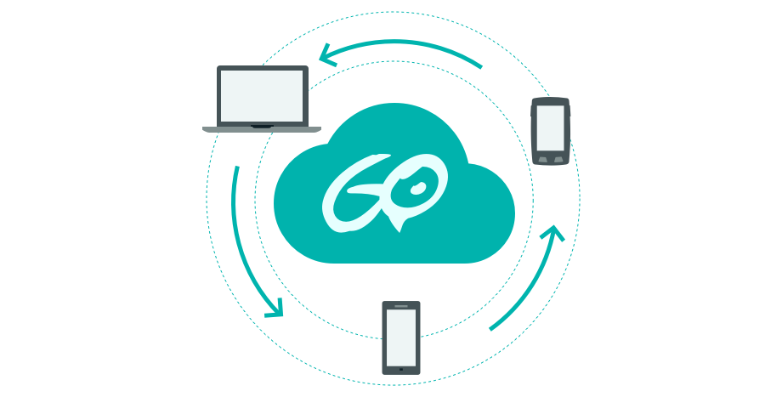

En outre, le portail web GO (http://Go.TwoNav.com) vous permet d'accéder à toutes les activités disponibles dans le cloud à travers Internet et en tout point du globe. Même loin de chez vous, vous pouvez consulter le tracé d'une activité que vous souhaitez refaire ou analyser les données les plus pertinentes de n'importe laquelle de vos routes. En outre, vous pouvez également télécharger ces fichiers ou les partager avec d'autres amis où que vous soyez.

Synchronisation

Synchronisation GPS



La synchronisation entre votre dispositif et le cloud GO se fait via Wi-Fi. Lorsque vous terminez une activité et dès que l'appareil détecte un réseau Wi-Fi disponible, votre nouvelle activité est automatiquement uploadée dans le cloud GO sans avoir à intervenir sur le dispositif. Procédez comme suit pour paramétrer l'accès Wi-Fi sur votre dispositif :

- Rendez-vous sous ‘Menu principal > Configuration > Wi-Fi’.

- Sélectionnez ‘Scanner’ pour localiser un réseau Wi-Fi disponible.

- Sélectionnez le réseau auquel vous souhaitez vous connecter (saisissez le mot de passe si nécessaire).

- Une fois connecté à un réseau Wi-Fi, identifiez-vous avec votre compte d'utilisateur TwoNav depuis ‘Menu principal > Configuration > Mes comptes’.

Télécharger des fichiers du GPS vers le Cloud Go

La façon la plus simple de stocker chaque sortie dans le cloud GO est d'activer la synchronisation automatique :

- Appuyez sur ‘Menu Principal > Configuration > Cloud GO’.

- Désormais, à chaque fois qu'une activité se termine, dès que vous détectez un réseau Wi-Fi, TwoNav télécharge automatiquement vos nouvelles activités sur le cloud GO.

Dans la liste des éléments, vous verrez l'état de synchronisation de chaque fichier :
SYNCHRONISATION
ACTUALISÉ
EN ATTENTE
ERREUR

NOTE : Forcez une synchronisation instantanée en appuyant sur ‘Menu principal > Configuration > Cloud GO > Synchroniser maintenant’. Votre appareil se synchronisera alors automatiquement avec le Cloud GO.

Télécharger des fichiers depuis le Cloud GO vers le GPS

Si vous voulez accéder à l'historique de vos itinéraires stockés dans GO et télécharger l'un d'entre eux au GPS, suivez ces étapes :

- Appuyez sur ‘Menu Principal > Routes > Plus d’options > Mes Routes en Ligne’.

- Une fois dedans, vous pourrez télécharger des routes individuelles ou des dossiers entiers.

Synchronisation Land



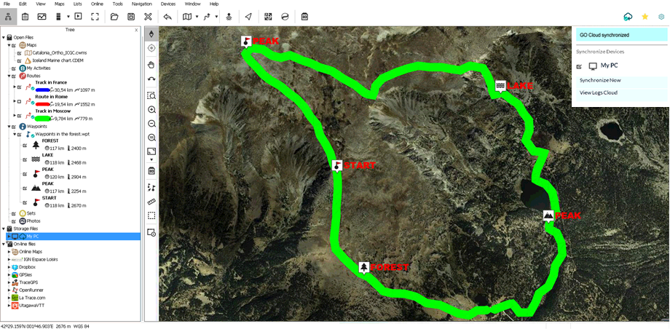

IMPORTANT : Land (Windows/Mac) peut être téléchargé gratuitement sur http://www.TwoNav.com.

Land est le logiciel idéal pour préparer et analyser toutes vos activités de plein air (systèmes d'exploitation Windows et Mac). Si vous avez activé la synchronisation automatique sur votre dispositif GO et dès que vous rentrez chez vous après avoir réalisé une activité, Land la télécharge automatiquement du cloud sans avoir à relier le dispositif à l'ordinateur à l'aide d’un câble. En moins d'une minute, vous pourrez commencer à analyser votre sortie. De même, tous les parcours préparés sur Land sont automatiquement uploadés dans le cloud GO. Procédez comme suit pour activer la synchronisation entre Land et le cloud :

- Lorsque vous démarrez Land pour la première fois, identifiez-vous avec votre compte d'utilisateur TwoNav.

- Activez la synchronisation automatique avec le cloud GO en vous rendant sous ‘Barre de boutons > Cloud GO’.

- Dès lors, vos nouvelles activités sont automatiquement uploadées dans le cloud GO. En outre, les autres activités présentes dans le cloud sont téléchargées sur votre ordinateur.

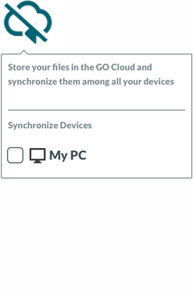 | 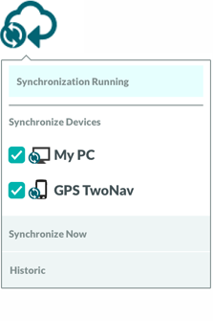 | 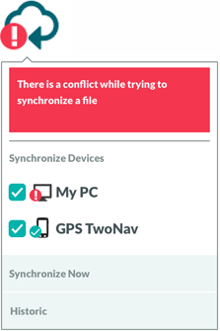

IMPORTANT : si vous supprimez un fichier, vous pouvez l'effacer de votre ordinateur ou le supprimer du cloud GO ainsi que de tous les autres dispositifs synchronisés avec ce dernier.

Les listes d'éléments affichent le statut de synchronisation de chaque fichier :

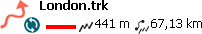 | SYNCHRONISATION
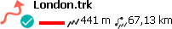 | ACTUALISÉ
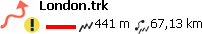 | EN ATTENTE
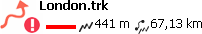 | ERREUR

NOTE : vous pouvez forcer une synchronisation instantanée en vous rendant sous ‘Barre de boutons > Cloud GO > Synchroniser maintenant’. Votre dispositif se synchronise alors automatiquement avec le cloud GO.

Synchronisation Web



Bien qu'il soit préconisé d'utiliser l'une des méthodes précédentes pour synchroniser vos fichiers, vous pouvez également uploader une à une vos routes de façon manuelle dans le cloud GO. Cette méthode est plus lente et plus laborieuse, mais elle peut s'avérer utile en cas de problème de connexion. Pour uploader manuellement vos activités dans le cloud GO, procédez comme suit :

- Reliez votre dispositif à votre ordinateur à travers la prise USB.

- Rendez-vous sur http://Go.TwoNav.com et identifiez-vous avec votre compte d'utilisateur TwoNav.

- Appuyez ensuite sur ‘Mes activités’ (si vous cherchez à uploader une trace enregistrée par vous-même) ou sur ‘Routes’ (pour uploader une route provenant d'une autre source, à savoir téléchargée sur Internet ou partagée avec un ami).

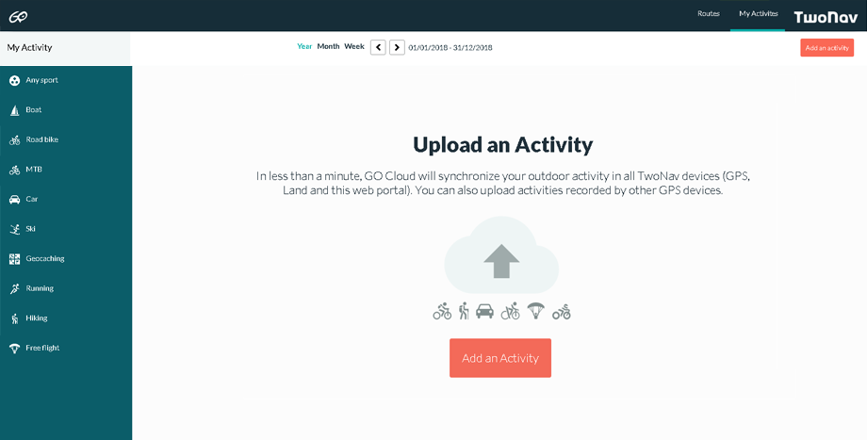

- Appuyez alors sur ‘Ajouter une activité’ ou ‘Ajouter une route’ et sélectionnez sur votre ordinateur l'élément à uploader dans le cloud GO.

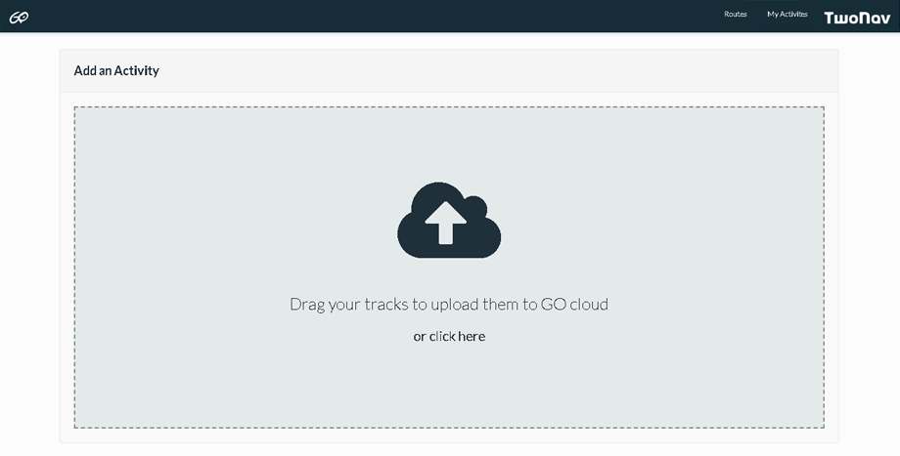

- Dès lors, vos nouvelles activités sont automatiquement uploadées dans le cloud GO et directement synchronisées sur tous vos dispositifs.

- Une fois uploadées, vos nouvelles activités se retrouvent enregistrées en toute sécurité sur le cloud GO, celui-ci vous permettant par ailleurs de consulter la liste de toutes les autres activités qui y sont stockées.

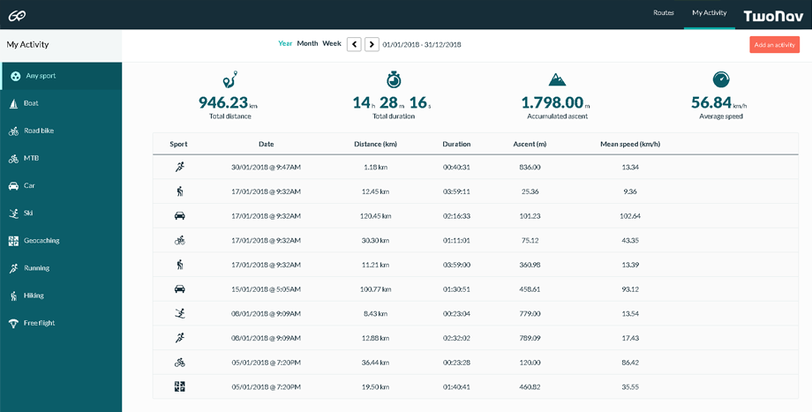

Analyse de données

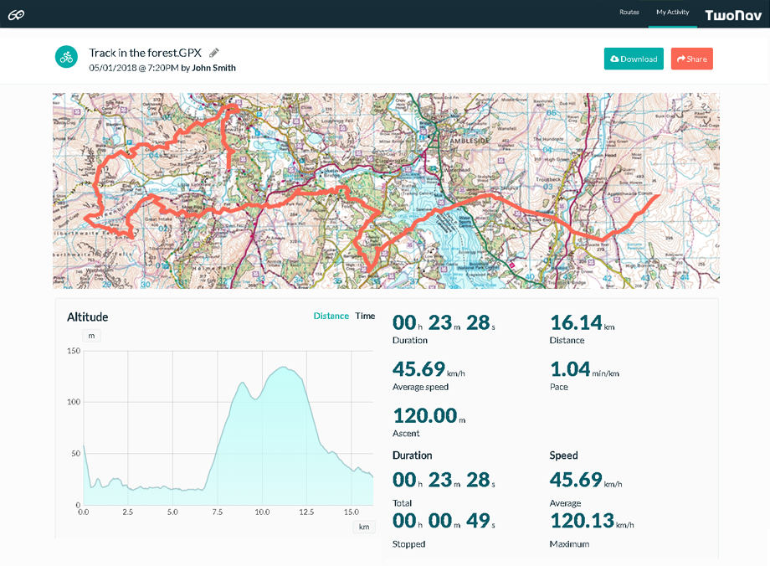

Outre le fait d'être un lieu de stockage de vos activités et de permettre leur synchronisation avec d'autres dispositifs, le portail web GO peut être utilisé pour consulter à travers Internet toutes les activités disponibles dans le cloud. Vous n'aurez désormais plus à attendre d'être à la maison pour analyser votre dernière sortie. Rendez-vous sur le portail web GO (http://Go.TwoNav.com) et cliquez sur n'importe quelle route pour :

- Afficher le tracé de n'importe quel itinéraire sur une carte de la région

- Analyser une multitude de champs de données enregistrées sur la trace (durée, distance totale, vitesse moyenne, allure, altitude, dénivelé...)

- Consulter des graphiques d'altitude et de vitesse

- Ajouter une description pour chaque activité

- Classer les activités par profil sportif

- Appliquer des filtres temporels pour gérer les activités (semaine, mois et année)

- Ouvrir des traces directement sous Land

- Télécharger le fichier de l'activité (format *.TRK ou *.GPX)

- Partager l'activité par courriel ou sur les réseaux sociaux (Facebook et Twitter)

Partage de vos activités sur Strava™

Le portail http://Go.TwoNav.com vous offre également la possibilité d'associer votre compte TwoNav à Strava™ pour que toutes vos nouvelles activités soient uploadées dans la plus grande communauté en ligne de cyclistes, coureurs à pied et athlètes. Procédez comme suit pour associer GO à Strava™ :

- Synchronisez votre dispositif avec le cloud GO (cf. chapitre précédent).

- Activez l'association entre Go et Strava en vous rendant sous ‘Configuration > Services connectés > Strava’.



- À partir du moment où les deux comptes sont activés, vos nouvelles activités sont automatiquement uploadées vers Strava™ dès qu'elles sont synchronisées avec le cloud GO.

CONFIGURATION

Profils activité

Profil

Avant de lancer la navigation, il est important de sélectionner le profil correspondant à l'activité que vous êtes sur le point de démarrer (‘Menu principal > Configuration > Profils activité > Profil‘). La sélection du profil de navigation est très importante pour une configuration optimale du logiciel TwoNav en fonction de votre pratique. Partant du fait que chaque activité à ces propres nécessités, chaque profil a été développé pour répondre à celles-ci (restrictions dans le calcul de route, visualisation de carte, configuration d'alarmes automatiques, champs de données affichés, vitesse de croisière...).

TwoNav propose plusieurs profils préconfigurés par défaut mais vous pouvez également adapter la configuration de l'un des profils existants à vos besoins. Si aucun profil existant ne correspond à votre activité, vous pouvez créer un nouveau profil et définir toutes ses options.

Page de données

 |  | 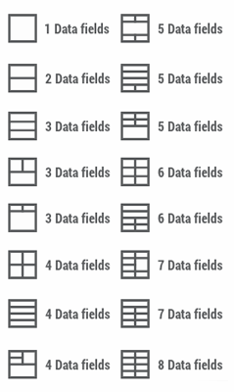 | 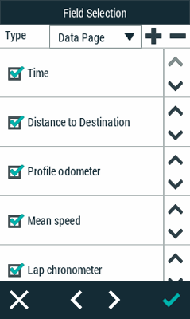

Au cours de votre navigation, TwoNav enregistrera tous types d'informations, en temps réel (vitesse, rythme, altitude, distance, pente...). Ces valeurs sont appelées champs de données, et sont regroupées en pages de données. Étant donné que les données pertinentes varient en fonction de chaque sport (randonnée, course, bicyclette de route, bicyclette de montagne...), TwoNav vous permet de changer les champs de données et de les remplacer par d'autres, qui correspondent mieux à vos besoins. Personnalisez TwoNav en ne montrant que les champs dont vous avez vraiment besoin, ou créez des pages de données entièrement nouvelles.

Modifier un champ de donnée concret

Vous pouvez modifier un champ de donnée spécifique, directement depuis la page de données :

- Ouvrez la page de données là où se trouve le champ que vous souhaitez remplacer.

- Ouvrez le menu contextuel sur le champ que vous souhaitez modifier et sélectionnez ‘Changer ce champ’.

- Choisissez le nouveau champ pour remplacer celui d'avant.

Éditer une page de données pré-existante

Pour éditer n'importe quelle page de données que TwoNav fournit par défaut, suivez les étapes suivantes :

- Rendez-vous sur ‘Menu principal > Configuration > Profils activité > Pages de données’.

- Dans le sélectionneur 'Type', sélectionnez la page de données que vous souhaitez modifier.

- Les champs situés dans la partie supérieure (avec une case à cocher) apparaissent dans la page de données. Désélectionnez la case pour masquer n'importe lequel de ces champs.

- Dans la partie inférieure, vous trouverez les champs de données disponibles, classés par catégories (distances, altitudes, temps...). Recherchez le champ que vous souhaitez ajouter et sélectionnez la case de celui-ci pour l'ajouter à la page de données.

- De plus, vous pouvez modifier l'ordre dans lequel les champs apparaissent sur la page, en utilisant les flèches latérales.

Créer une nouvelle page de données

Dans le cas où vous ne seriez pas convaincu de la distribution des pages de données fournies par défaut par TwoNav, vous pouvez créer vos propres pages en suivant les étapes suivantes :

- Rendez-vous sur ‘Menu principal > Configuration > Profils activité > Pages de données’.

- Appuyez sur ‘+’ pour créer une nouvelle page de données (vous pouvez également supprimer une des pages actuelles en appuyant sur ‘-’).

- Assignez un chiffre à la nouvelle page, et sélectionnez le modèle à utiliser pour définir la disposition des données.

- Une fois que vous aurez terminé, il vous suffira d'ajouter les champs qui constitueront votre page.

- Les champs situés dans la partie supérieure (comportant une case à cocher) sont ceux qui apparaîtront sur la page de données. Désélectionnez la case pour masquer n'importe lequel de ces champs.

- Dans la partie inférieure, vous trouverez les champs de données disponibles, classés par catégories (distances, altitudes, temps...). Recherchez le champ que vous souhaitez ajouter et sélectionnez la case de celui-ci pour l'ajouter à la page de données.

- De plus, vous pouvez modifier l'ordre dans lequel les champs apparaissent sur la page, en utilisant les flèches latérales.

IMPORTANT : prenez connaissance de l'utilité de chaque champ de données dans l'Annexe.

Alarmes

Champs de données

 | 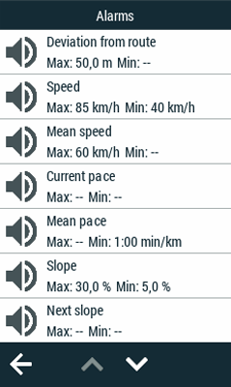 | 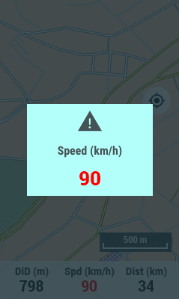 | 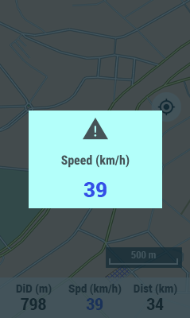
Pendant votre navigation, TwoNav peut vous avertir lorsque vous dépassez certaines limites définies par vous-même (déviation de route, vitesse, pente, montée, fréquence cardiaque, cadence...). Les alarmes s'affichent automatiquement dans une fenêtre contextuelle pendant votre navigation en fonction des préférences que vous avez définies précédemment.

- Alarme en rouge : si la valeur maximale est dépassée.

- Alarme en bleu : si la valeur minimale n'est pas atteinte.

Pour faire disparaître la fenêtre pop-up, il suffit d'appuyer sur n'importe quelle partie de la carte tant qu'elle se trouve à l'extérieur de la fenêtre d'avertissement.
Les alarmes pour les champs de données peuvent être définies selon vos préférences juste avant de commencer l'itinéraire.

- Maximum/Mínimum : Définissez une valeur maximale et/ou minimale pour chaque zone. Si aucune valeur n'est définie dans certains champs, ces alarmes sont automatiquement désactivées sans effet pendant la navigation.

- Alarme sonore : Sélectionner le son que TwoNav émettra pour chaque alarme (alerte, bip, avertissement...).

- Répéter alarme : Définissez l'intervalle de répétition de la même alarme.

Proximité waypoints

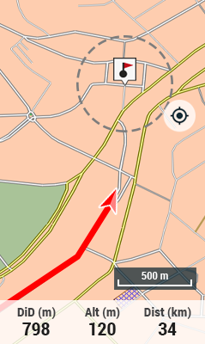 | 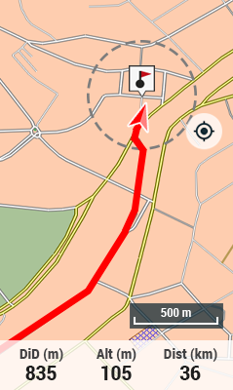 | 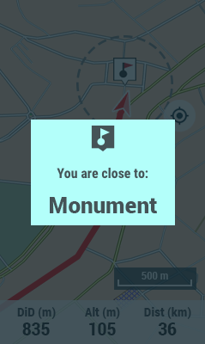 | 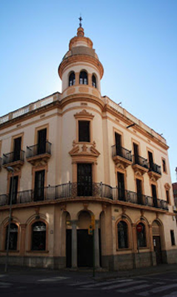

Pendant votre navigation, TwoNav peut vous avertir lorsque vous vous approchez ou atteignez un point d'intérêt. Définissez une alarme pour que TwoNav vous avertisse lorsque vous êtes sur le point d'entrer dans le rayon de ce point. Les alarmes s'affichent automatiquement dans une fenêtre contextuelle pendant votre navigation en fonction des préférences que vous avez définies précédemment.

- Rayon de proximité par défaut : Définissez la valeur du rayon à partir duquel vous serez considéré comme étant entré dans le repère de balisage et par la suite TwoNav émettra donc une alarme.

- Alarme sonore : Sélectionnez le son que TwoNav émettra quand tu entreras dans le rayon du waypoint (alerte, bip, avertissement...).

Pour faire disparaître la fenêtre pop-up, il suffit d'appuyer sur n'importe quelle partie de la carte tant qu'elle se trouve à l'extérieur de la fenêtre d'avertissement.

Calcul d'itinéraire

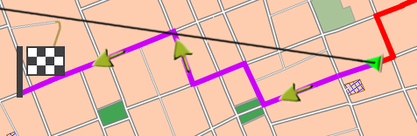 | 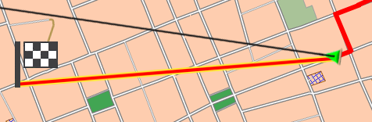
CALCUL D'AUTOROUTE | SANS CALCUL D'AUTOROUTE

Il est possible de configurer TwoNav pour calculer un itinéraire depuis votre position actuelle jusqu'à la destination choisie. Définissez votre objectif, et TwoNav calculera automatiquement le meilleur itinéraire en fonction de vos préférences, conformément aux informations de la carte téléchargée à ce moment-là. TwoNav calculera automatiquement votre itinéraire par les routes urbaines et vous guidera grâce à des indications visuelles et sonores à chaque manœuvre, jusqu'à destination.

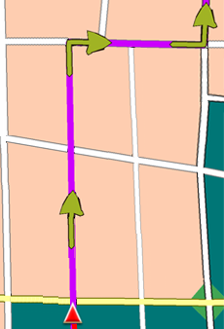 | 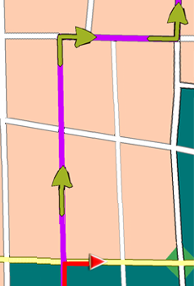 | 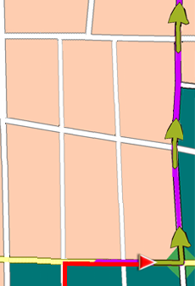 | 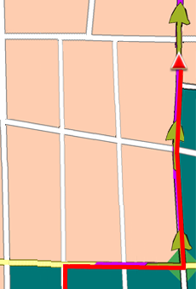

Généralement, le calcul automatique des itinéraires se concentre davantage sur la navigation routière, mais TwoNav met également à votre disposition cette fonction pour un autre type d'activités, telles que les randonnées en montagne... Les itinéraires calculés automatiquement fournissent de précieuses informations tout au long du trajet :

- La distance restante jusqu'à la destination

- Les manœuvres à réaliser pendant le trajet

IMPORTANT : pour que TwoNav calcule automatiquement l'itinéraire, il aura besoin d’une carte vectorielle routable. Les cartes de TomTom et OSM disposent des informations de la route utilisée pour calculer les routes automatiquement.

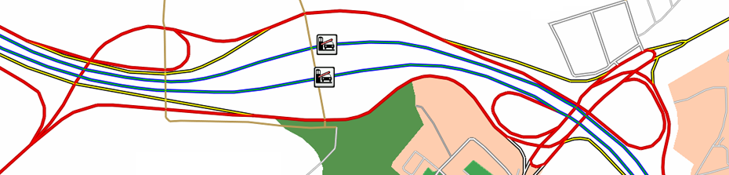

Par défaut, la fonction ‘Calcul d'itinéraire’ est activée dans les profils ‘Voiture’ et ‘Vélo de route’ si vous essayez un autre profil, vous devrez également la manier dans ‘Menu principal > Configuration > Profils activité > Calcul d'itinéraire’.

- Route préférée : avant de lancer la navigation, vous devez définir si vous souhaitez un calcul de celle-ci en prenant en compte les critères de distance ou rapidité.

- Utiliser routes avec péage : l’itinéraire planifié que vous allez naviguer peut contenir des routes avec péage.

- Utiliser autoroute : l’itinéraire planifié que vous allez naviguer peut contenir autoroutes.

- Utiliser chemins de terre : l’itinéraire que vous allez naviguer peut contenir des routes non-goudronnées.

- Utiliser ferrys : l’itinéraire que vous allez naviguer peut contenir des ferries.

- Distance avant calcul : la route est de nouveau calculée lorsque l'éloignement par rapport à l'itinéraire prévu est supérieur à cette valeur.

- Temps avant calcul : la route est de nouveau calculée lorsque la différence de temps par rapport à l'itinéraire prévu est supérieure à cette valeur.

Autolaps

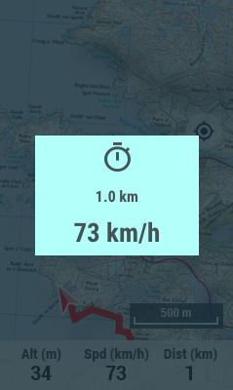 | 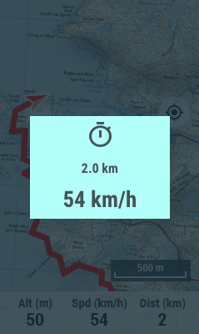 | 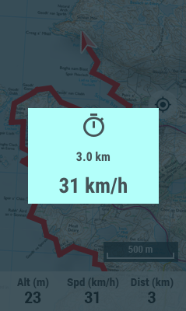 | 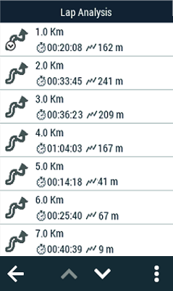

TwoNav peut afficher des alertes au travers de fenêtres pop-up à chaque changement de section (chaque kilomètre, chaque heure... ou selon nos besoins). Le tracé sera découpé selon l'intervalle de votre choix. De cette façon, si vous activez la division des pistes par sections ('Menu principal > Configuration > Profils activité > Autolaps'), un rapport périodique de votre performance (rythme, vitesse moyenne, dénivelé...) sera alors affiché à l'écran. Le découpage du tracé en sections égales est très utile pour analyser toutes sortes d'informations et obtenir un meilleur rendement (parfait pour vos entrainements) :

- Distance/Temps Autolap : définissez la valeur par défaut pour créer la division de la trace en segments. Quand vous aurez atteint cette valeur, un nouveau segment démarrera avec la même durée de l’interval défini auparavant.

- Alarme au changement lap : TwoNav peut afficher un avertissement (fenêtre pop-up) à chaque fois que vous complétez une section.

- Information au changement lap : définir quel champ de données vous voulez montrer dans la fenêtre pop-up. Cette valeur a été enregistré et appartient à ce même segment.

NOTE : vous pouvez à tout moment définir une nouvelle section en cliquant sur l'option 'Changer de section' depuis la barre d'outils.

Vue de la carte

Orientation carte

Vous pouvez choisir entre deux modes de visualisation des éléments chargés dans la fenêtre de la carte :

- Sens de la trace : la carte tournera pour s’adapter à votre direction actuelle, de façon à voir sur l’écran la perspective du scénario que vous avez sous les yeux.

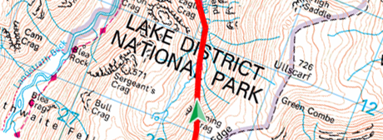 | 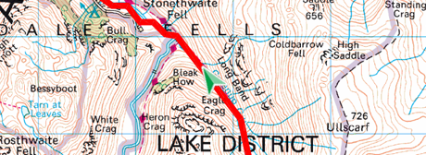

- Orientée vers le nord : votre position sera marquée avec l’indicateur au centre de l’écran et celui-ci tournera pour afficher votre direction actuelle. La carte, quant à elle, ne tournera pas, le nord restant toujours en haut.

NOTE : vous pouvez modifier cette option depuis la barre d’outils.

Auto-ouverture carte

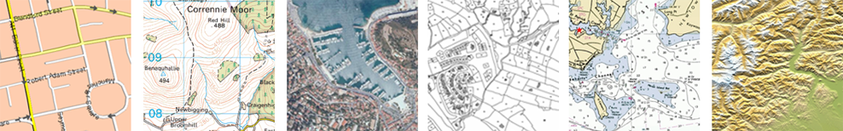

La façon la plus facile de disposer de la meilleure carte dans chaque situation est d’activer cette fonction.

- Type de carte préféré : sélectionnez le type de carte utilisé en priorité lors de la navigation.

NOTE : il est fortement recommandé d'activer cette option surtout si vous devez régulièrement changer de modes de navigation.

Afficher boutons zoom



Par défaut, la fenêtre de carte affiche les boutons ‘Zoom+’ et ‘Zoom-‘ (appuyer sur la carte pour afficher/masquer les boutons). Pour disposer de davantage de place afin de visualiser la carte, il est possible de masquer les boutons de façon permanente à l’aide de cette option.

IMPORTANTE : si les boutons ‘Zoom+’ et ‘Zoom-’ sont masqués, le zoom ne peut se faire qu’en utilisant les boutons physiques du dispositif.

Barre de statuts dans activité

Par défaut, la barre d’état disparaît du haut de l’application au démarrage d’une navigation pour permettre de parcourir la carte sur davantage d’espace. Activer cette option pour réafficher la barre d’état pendant la navigation.

Relief 3D

TwoNav peut utiliser des cartes d’élévation (mailles de points avec information sur l’altitude du sol) pour disposer de la donnée de l’altitude du sol aux références créés (cartes/waypoints/routes) afin d’habiliter le mode dimensionnel.

- Afficher relief : dessiner un relief sur les cartes.

- Relief 2D avec ombrage : ombrages du relief pour les cartes 2D.

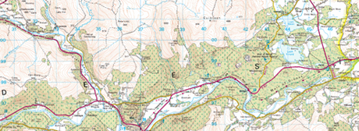 | 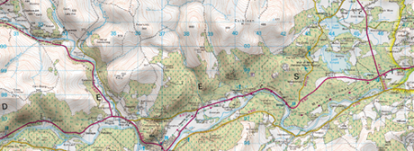

- Couleurs du relief : couleurs hypsométriques pour la visualisation des cartes : couleurs contraste élevé, contraste faible, couleurs par défaut de la palette…

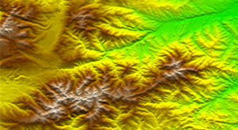 | 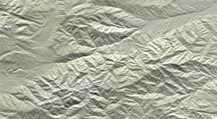 | 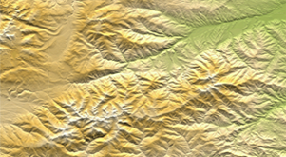

- Dessiner relief avec ombre : cette option rend plus attirant le dessin du relief.

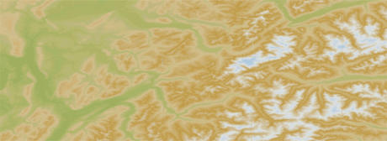 | 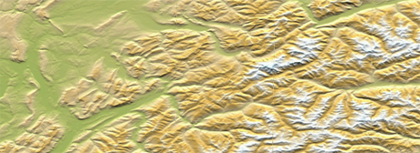

- Couleur fixe par palier : au lieu d’utiliser un estompage, une unique couleur pour chaque intervalle d’altitudes sera utilisée.

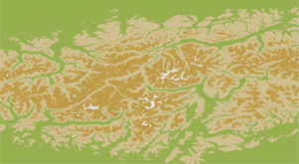 | 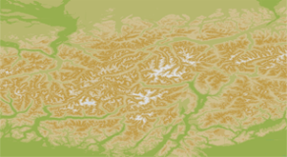 | 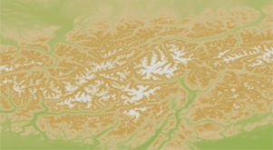

- Dessiner courbes de niveaux : les courbes de niveaux sont affiches dans le carte.

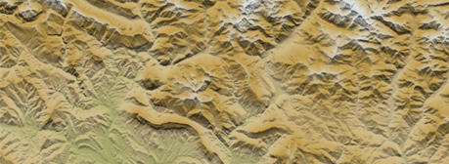 | 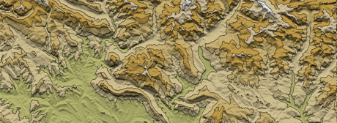

Panneaux signalisation

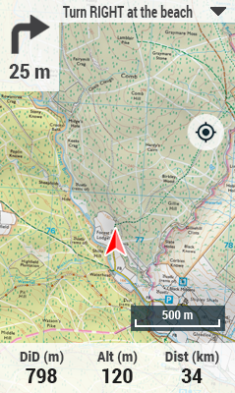 | 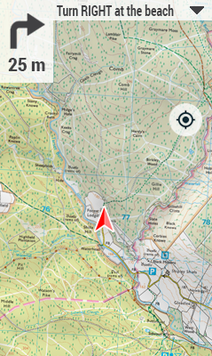 | 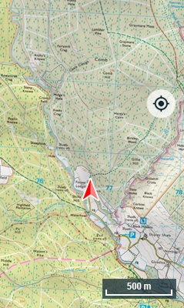 | 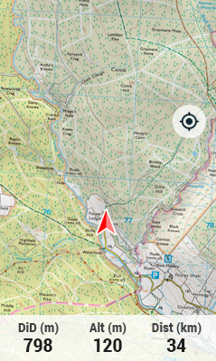

Cacher/Afficher les fonctions accessibles depuis la fenêtre de carte :

- Info actuelle :

- Info suivante :

- Prochain évènement :

- Barre d'échelle :

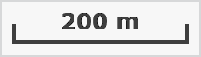

- Barre de données :

Barre d'outils

La barre d’outils peut être totalement configurée afin de s'adapter au mieux à l'activité pratiquée. Vous pourrez ainsi définir les outils qui vous intéressent le plus.

- Ajouter des outils : cochez simplement l'outil que vous souhaitez ajouter.

- Supprimer des outils : décochez les outils que vous ne souhaitez plus voir apparaître.

- Classer les outils : utilisez les boutons ‘Up’/‘Down’ pour modifier l'ordre de ceux-ci.

IMPORTANT : plus d’informations sur les différentes fonctions de la barre d’outils depuis l’annexe.

Mode 3D
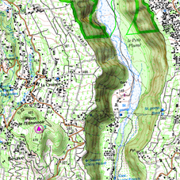 | 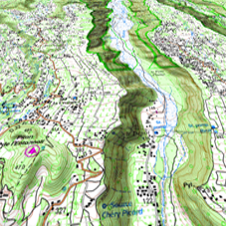 | 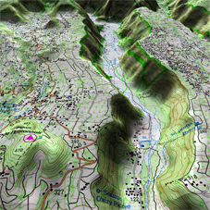 | 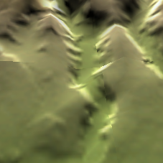
2D PLAT | 3D PLAT | 3D+ RELIEF | RELIEF

TwoNav propose différents modes de visualisation de façon à vous permettre de bénéficier d’une perspective adaptée à chaque situation.

- Mode ‘2D plat’ : plan zénithal.

- Mode ‘3D plat’ : image tridimensionnelle plane, mais avec une perspective.

- Mode ‘3D+ relief’ : affiche l’orographie du terrain en 3D avec rendu réel (les cartes vectorielles ne sont pas compatibles avec le 3D+). Ce mode n’est disponible qu’aux conditions suivantes :

- Carte d’élévation 3D (*.CDEM)
- Carte raster (normalement *.RMAP ou *.RTMAP)

IMPORTANT : appuyer sur le bouton ‘2D > 3D > 3D+’ de la barre d’outils pour passer d’un mode à l’autre.

- Mode ‘3D’ : choisir la séquence utilisée par le bouton ‘2D > 3D > 3D+’.

    - ‘2D plat > 3D plat’ : 2 positions ‘2D > 3D’

    - ‘2D plat > 3D plat > 3D+ relief’ : 3 positions ‘2D > 3D > 3D+’

    - ‘2D plat > 3D+ relief’ : 2 positions ‘2D > 3D+’ (TwoNav chargera la carte de relief pour afficher le 3D+. Sinon, c’est le 3D plat qui sera affiché)

Centrer automatiquement

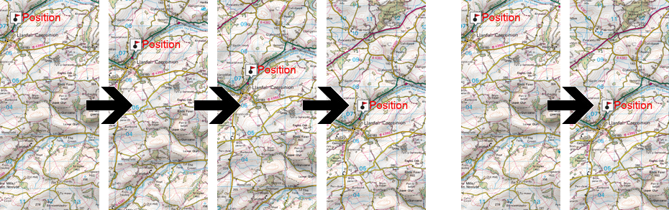

Pendant que vous naviguez vous pouvez être amené à déplacer la carte pour voir d’autres parties du terrain, perdant ainsi la référence actuelle. Dans ce cas le bouton ‘Recentrer’ apparaîtra sur l’écran. TwoNav dispose d’une fonction de recentrage automatique, ainsi si vous ne déplacez pas manuellement la carte, votre position actuelle sera recentrée.

Autozoom

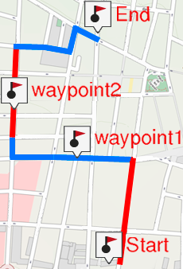 | 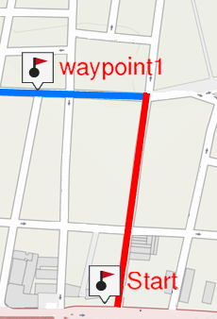 | 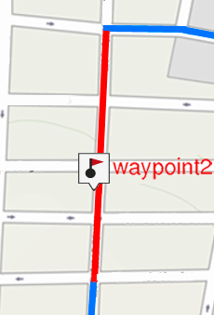 | 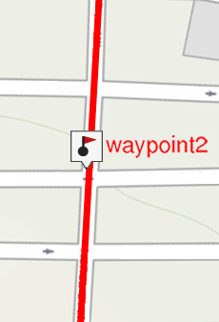
DESTINATION | SUIVANT | TOUTE SECTION | AUTOMATIQUE

Si vous avez le mode ‘Autozoom’ activé, TwoNav calculera le zoom le plus adéquat pour votre vitesse actuelle (il s'éloignera lorsque l'on va plus rapidement) :

- Non

- Automatique : zoom automatique

- Voir destination : la fenêtre de zoom affiche la position actuelle et la destination.

- Voir suivant : la fenêtre de zoom affiche la position actuelle et la route/waypoint/…

- Voir toute section : la fenêtre de zoom affiche la position actuelle et la section actuelle ou la totalité de la trace.

- Échelle fixe : à définir depuis 'Fixer échelle'.

- Échelle de la carte : affiche la totalité de la carte.

De plus, au cours de la navigation, si l'option 'Forcer 2D' est activée, la vue de la carte 2D est automatiquement affichée même si une autre vue était sélectionnée auparavant.

Icône pointeur

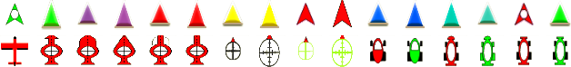

Choisissez l'icône qui représente votre position dans la fenêtre de carte. TwoNav propose plusieurs modèles pour le pointeur de position.

Taille curseur

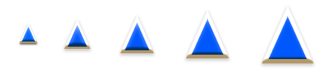

Définissez la taille de l'icône représentant votre position dans la fenêtre de carte. TwoNav vous propose plusieurs tailles pour votre pointeur de position.

Éléments supplémentaires pointeur

L’apparence de l’icône affiché sur la carte peut être modifié selon vos préférences :

- Périmètre de sécurité et parallèles : une circonférence qui entourera notre position sera dessinée.
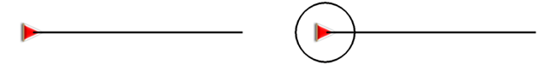

- Rayon d’anneau fixe : détermine la taille de la circonférence qui entoure notre position.
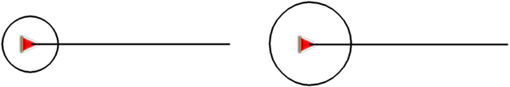

- Afficher lignes de proue parallèles : dessiner les lignes parallèles à la ligne de proue (ligne directrice qui indique la direction du mouvement).


- Anneau variable : vous pouvez ajouter plus d’anneaux autour de votre position, pour cela vous devrez définir le rayon de l’anneau interne et le nombre d’anneaux successifs, qui seront équidistants à partir de l’anneau interne.
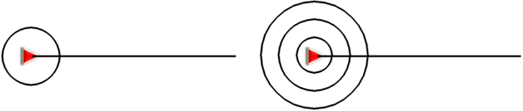

- Voir le rayon de virage : lorsque vous prenez un virage, le rayon correspondant à la circonférence décrite sera dessiné.

- Voir ligne de proue : définir la longueur de la ligne de proue affichée à l'écran.

  - Désactivée : la ligne de proue n'est pas affichée.

  - Pixels : définir la longueur en pixels de la ligne de proue.

  - Distance réelle : la ligne de proue sera affichée à l'écran à échelle réelle.

  - Distance estimée en temps : TwoNav calculera la distance estimée qui sera effectuée durant cette période à une vitesse donnée.

  - Infinie : la longueur de la ligne de proue sera infinie.

- Couleur des éléments extra : couleur par défaut des éléments extra.
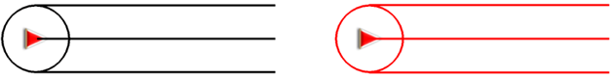

- Épaisseur des éléments extra : épaisseur par défaut des éléments extra.


Enregistrement activité

Définir le type de fichier qui sera généré lors de la navigation :

- Intervalle d’enregistrement :
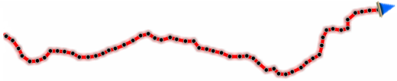

- Par temps : réglez le temps de creation de chaque point de trace.

- Par distance : réglez la distance de creation de chaque point de trace.

- Automatique : la trace sera automatiquement enregistrée lorsque vous changez de direction et en fonction de la vitesse.

- Format de fichier : sélectionnez le format souhaité pour la trace enregistrée.

- Afficher trace actuelle sur carte : si l'option est activée, la trace actuelle sera affichée depuis la fenêtre de navigation.

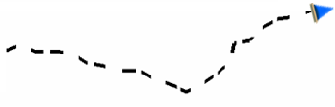

- Calcul des temps estimés :

  - Basé sur la trace/autoroute : utilisation des temps enregistrés sur la trace.

  - Basé sur la vitesse moyenne : utilisation des limitations de vitesse des différentes routes de l'itinéraire.

- Altitude cumulée minimum : fixez ici l'altitude minimum qui sera considérée comme une augmentation d'altitude. Les altitudes en dessous de cette valeur ne seront pas considérées comme une augmentation.
Altitude cumulée minimum :  5 m | Altitude actuelle :  4.7 m |  | → | Augment. prise en compte :  0 m
Altitude cumulée minimum :  5 m | Altitude actuelle :  5.2 m |  | → | Augment. prise en compte :  5.2 m

- Vitesse de déplacement minimum : ce champ permet de fixer la vitesse minimum qui sera considérée comme un déplacement. Les vitesses inférieures à cette valeur ne seront pas considérées comme mouvements (mais comme un déplacement à 0 km/h).
Vitesse de déplacement minimum :  0.8 km/h | Vitesse actuelle :  0.5 km/h |  | → | Augment. prise en compte :  0 km/h
Vitesse de déplacement minimum :  0.8 km/h | Vitesse actuelle :  1.4 km/h |  | → | Augment. prise en compte :  1.4 km/h

Vue de la trace

Choisissez la manière dont vous souhaitez afficher la trace que vous naviguez :

- Épaisseur trace défaut : choisissez l’épaisseur de la trace générée.



- Couleur trace enregistrement : choisissez la couleur souhaitée pour la trace générée.

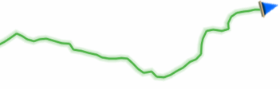

- Flèches direction trace : pour connaître la direction à suivre.

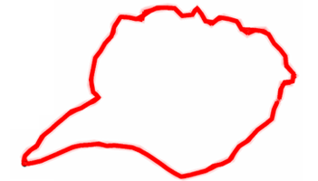 | 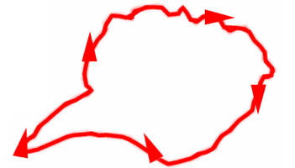

- Dégradé couleur trace : la trace peut être représentée en utilisant différentes couleurs le long de l'itinéraire en fonction du champ sélectionné (altitude, vitesse, pente, fréquence cardiaque...).

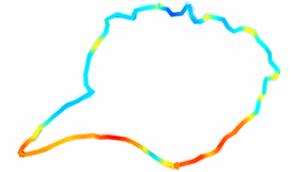

Vue trace navigation

La trace en cours de navigation s’affiche sur la carte et son apprence peut être personnalisée selon vos préférences :

- Faire ressortir trace naviguée : la trace naviguée sera reconnaissable par rapport à toute autre trace chargée.

- Couleur trace naviguée : donner une couleur différente à la trace en cours de navigation.

- Ajouter double ligne : la trace naviguée sera remarquable grâce à l’utilisation de cette double ligne qui l’entourera.

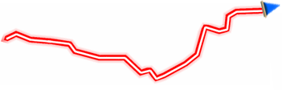

- Couleur double ligne : couleur de la ligne double de la trace active.

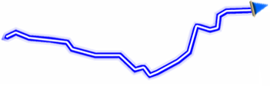

- Épaisseur double ligne : épaisseur de la ligne permettant de mettre en valeur la trace active par rapport aux autres traces chargées à l’écran.



Vue du graphique

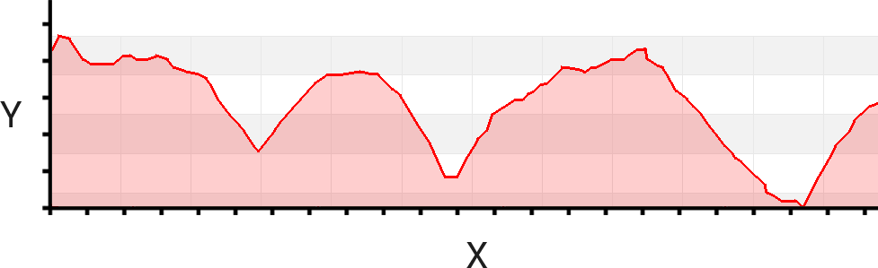

Sur les représentations graphiques des parcours, l’utilisateur peut choisir les données à analyser en fonction de ses habitudes sportives. Cette option permet de définir le champ à afficher sur l’axe Y (vertical). La valeur choisie pour l’axe vertical peut à tout moment être remplacée par un autre champ.

Système

Information dispositif

ID dispositif

X-XXXXX-XXXXXX-XXXXX*XX

Vérifiez les données d’enregistrement de votre licence TwoNav. Cet identifiant est utilisé pour activer le logiciel et toutes les cartes utilisées (identifiant exclusif de votre dispositif).

À propos

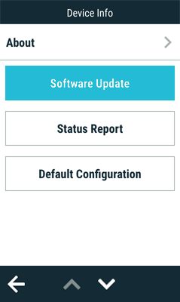 |  |  | 

Vous pouvez connaître à tout moment la version du logiciel installé sur votre dispositif.

Mise à jour logiciel

TwoNav publie régulièrement des mises à jour logicielles gratuites pour votre GPS afin d'ajouter de nouvelles fonctionnalités à l'appareil. Par ailleurs, ces mises à jour corrigent les erreurs ou anomalies détectées sur les versions précédentes. TwoNav vous recommande de mettre à jour votre GPS pour vivre la meilleure expérience en tant qu'utilisateur de l'appareil. La marche à suivre pour mettre à jour le dispositif via Wi-Fi est expliquée ci-dessous :

- Configurez l'accès à un réseau Wi-Fi se trouvant à proximité en vous rendant sous ‘Menu principal> Configuration > Wi-Fi’.

- Dès que le dispositif est connecté à un réseau Internet, celui-ci vérifie la présence d'une mise à jour du logiciel ou du système d'exploitation.

Mise à jour du logiciel :
Programme qui s'exécute sur le système d'exploitation avec lequel l'utilisateur interagit

Mise à jour du système d'exploitation :
Système qui s'exécute de manière sous-jacente à TwoNav et qui contrôle les opérations internes du dispositif

- Si de nouvelles versions sont disponibles, un message en proposant l'installation s'affiche à l'écran.

- La procédure d'installation est automatique.

- Une fois l'opération terminée, le dispositif peut être utilisé en toute normalité.

IMPORTANT : n'oubliez pas qu'il est également possible de mettre à jour le logiciel de votre GPS TwoNav en toute simplicité à l'aide du logiciel Land (fonctionnement sous systèmes d'exploitation Windows et Mac). Pour en savoir plus, rendez-vous sur www.TwoNav.com.

Mise à jour GPS assisté



En appuyant sur 'Mise à jour GPS assisté', l'appareil téléchargera l'emplacement actuel des satellites via le réseau Wi-Fi. Ce fait accélérera le processus d'initiation GPS en réduisant le temps nécessaire pour rechercher les satellites et fixer la position GPS.

Rapport état

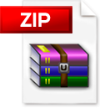 | 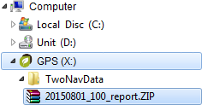

L'utilisateur peut générer un 'Rapport d'état' pour le joindre ensuite à une requête afin de donner à notre équipe on-line de support technique tous les détails nécessaires. En cliquant sur le bouton, un fichier *.ZIP sera créé dans le dossier ‘TwoNavData/Data’.

Configuration initiale

Cette option vous permet de rétablir tous les paramètres du logiciel. Toutes les options qui auraient été manipulées seront modifiés pour revenir à la configuration d'origine.

Adresse IP

XXX.XXX.X.XX

Identifiez l'adresse IP de votre dispositif pour toute utilisation ultérieure.

Adresse Mac

XX:XX:XX:XX:XX:XX

Identifiez l'adresse Mac de votre dispositif. Si vous utilisez un réseau Wi-Fi avec une liste blanche, son adresse Mac peut être consultée ici même.

Langue

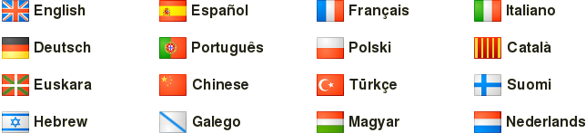

Vous pouvez modifier la langue des textes et des voix du système à partir de cette section.

Audio

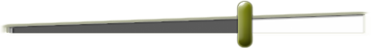

Réglez le volume général de l’application.

Affichage et Luminosité

Réglez la quantité de lumière que vous souhaitez que l'écran émette pour s‘adapter à chaque situation :

- SEULEMENT DISPOSITIFS AVEC AFFICHAGE RÉSISTIF : Luminosité : régler la luminosité de l'écran manuellement. Plus le pourcentage de luminosité est haut, plus les contenus de l'écran ressortiront.

- SEULEMENT DISPOSITIFS AVEC AFFICHAGE CAPACITIF : Auto luminosité : l'écran adaptera sa luminosité aux conditions de ce moment.

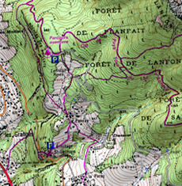 | 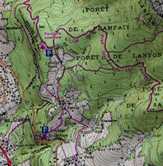 | 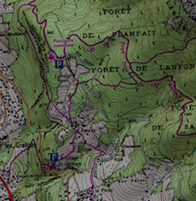 | 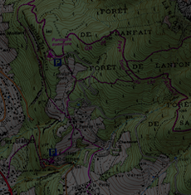

- Mode nuit : en cas de faible luminosité, les couleurs et la luminosité de TwoNav peuvent vous gêner. TwoNav dispose d’un mode nocturne qui réduit la luminosité de l’application et montre une interface d’utilisation avec des tons plus sombres :

 | 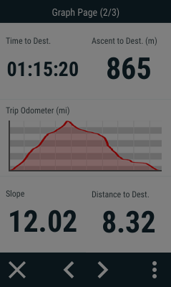 | 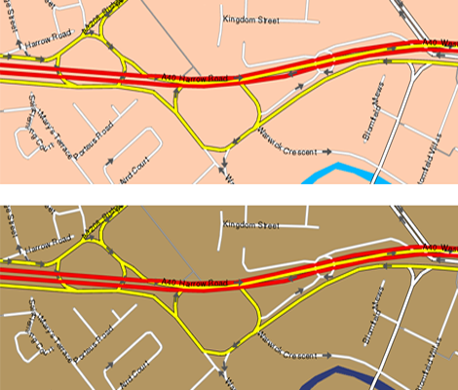

- La nuit et dans les tunnels : la nuit où lorsque vous entrerez dans un tunnel, TwoNav passera automatiquement en mode nocturne.

- La nuit : passera en mode nocturne seulement la nuit (non lors de passages dans les tunnels).

- Non automatique : vous devrez sélectionner manuellement lorsque vous souhaitez activer ou non le mode nocturne.

- Éteindre l’écran : intervalle de temps pour l’extinction automatique de l’écran.

Configuration GPS

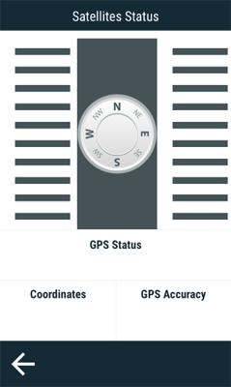 |  |  | 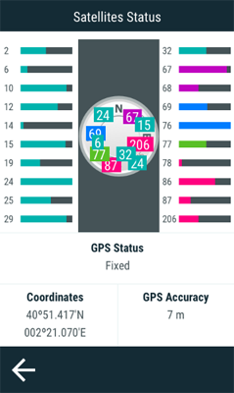

Avant la navigation, il importe de paramétrer convenablement le GPS du dispositif pour optimiser la réception des données :

- Activer GPS : si cette fonction est activée, le dispositif dispose du signal GPS pour localiser la position.

- Intervalle de connexion : améliorez l’autonomie de l’appareil en modifiant les paramètres de l’intervalle de connexion du GPS. En cas de connexion intermittante, le GPS sera déconnecté durant un intervalle de temps défini au préalable. Le tracé sera enregistré mais la position ne sera pas détectée avant que le GPS ne se connecte de nouveau.

- Statut satellites : permet d’afficher le statut, la précision et le niveau de signal des satellites.

Unités et Mesures

Définissez le type d’unités à utiliser dans TwoNav :

- Distance : | ft, km, m, mi, nm
- Altitude : | ft, m
- Vitesse : | kt, km/h, min/km, mph
- Distances courtes : | ft, m, mi, nm
- Accélération : | g, km/h/s, m/s²
- Vitesse verticale : | ft/min, m/h, m/min, m/s
- Surface : | hect., km², m²
- Énergie : | cal, J, Kcal, KJ, MJ, KWh
- Profondeur : | fm, ft, m
- Pression : | hP, Pa, mbar

Coordonnées

Ce sont ces données qui seront utilisées lors de la création d'un élément (waypoint/route) ou l'introduction de coordonnées :

  - Type de coordonnées : UTM, Latitude/Longitude, BGN…

  - Format degré : réglage de l'ordre dans lequel apparaissent les degrés.

dd.dddddd | ddºmm.mmm’ | ddºmm’ss.s

  - Datum : utilise pour traduire la position des différents éléments (waypoints/traces) à leur position exacte sur la terre. Le système Datum systems est nécessaire car la terre est un ellipsoïde imparfait.

Calibration

Avant de sortir avec votre GPS, il est très important de bien calibrer l'appareil pour qu'il offre des données précises. La configuration par défaut donne généralement les meilleurs résultats à la plupart des utilisateurs. L’étalonnage de l’altimètre barométrique est automatique, tandis que celui de la boussole électronique doit se faire manuellement à chaque fois que des inexactitudes sont détectées dans son fonctionnement :

- Relever l'altitude de : TwoNav offre différentes options pour le calcul de l'altitude lors de la navigation :

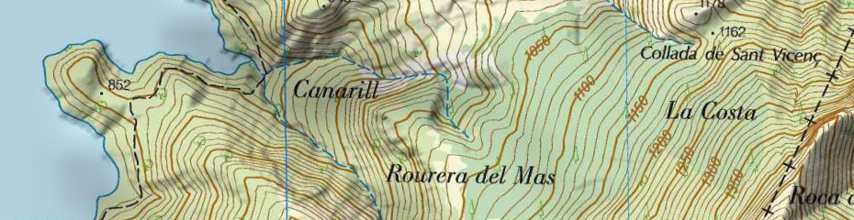

- GPS : c'est la valeur du GPS qui sera utilisée.

- Relief 3D (carte d’élévations) : altitude de la carte de relief 3D (une carte relief 3D doit pour cela être chargée).

- Barométrique (manuel) : les valeurs de l'altimètre barométrique seront utilisées.

- Barométrique (auto-calibré par GPS) : l'altitude barométrique sera utilisée, mais le baromètre sera automatiquement calibré en utilisant les données d'altitude depuis le GPS grâce à un algorithme optimisant le résultat final.

- Barométrique (auto-calibré par CDEM) : l'altitude barométrique sera utilisée, mais le baromètre sera automatiquement calibré en utilisant la carte de relief 3D (une carte relief 3D doit pour cela être chargée).

- Étalonner altimètre barométrique : Il est très important de calibrer le baromètre afin d'obtenir des données fiables. TwoNav vous propose différentes manières permettant le calibrage du dispositif :

- Introduire altitude manuellement : si vous connaissez l'altitude actuelle, vous pouvez l'entrer directement.

- Utiliser altitude GPS actuel : utilisation de l'altitude GPS actuelle à partir d'un algorithme optimisant le résultat.

- Utiliser altitude relief 3D actuel : calcul de l'altitude actuelle à partir de la carte de relief 3D (une carte relief 3D doit pour cela être chargée).

NOTE : cette option peut permettre de minimiser les petites erreurs de données d'altitude données par le GPS. Elle résout aussi les limites de l'altimètre barométrique en ce qui concerne la pression atmosphérique et de la température, sans pour autant prendre en compte les changements d'altitude.

- Relever le cap de : TwoNav met à votre disposition différentes façons de calculer le cap lors de votre navigation :

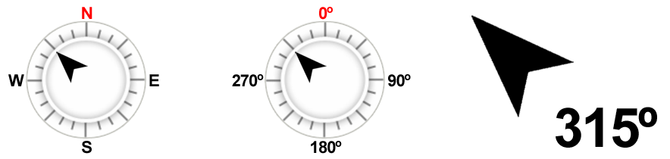

- GPS : les dernières positions reçues sont utilisées pour calculer le cap de vos mouvements actuels. Si vous vous arrêtez, cette référence ne sera plus fiable, car il n'y aura pas de mouvements pour calculer le cap.

- Boussole : données enregistrées par la boussole afin de déterminer l’orientation du dispositif.

- Automatique (recommandé) : données enregistrées par la boussole (conduite lente) ou enregistrées par la position GPS (conduite rapide).

- Étalonner boussole : Le calibrage de la boussole électronique est essentielle pour afficher des directions correctes lors de la navigation. Après avoir appuyé sur le bouton, suivre les étapes indiquées à l’écran. Faire pivoter le dispositif pendant un certain temps pour procéder à l’étalonnage. Il importe que le mouvement couvre les 3 axes de rotation. 2 méthodes permettent d’optimiser l’étalonnage :

- Mouvement en forme de 8 : il ne s’agit pas de dessiner un 8 à plat, mais d’effectuer un mouvement de rotation pour capter des relevés dans les 3 axes.

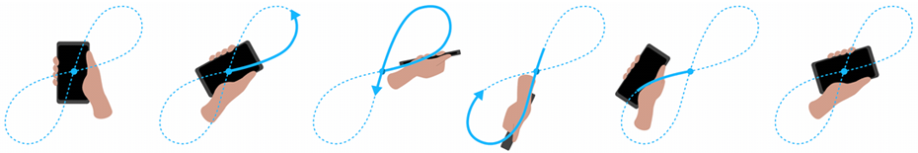

- Mouvement de rotation séquentielle dans les 3 axes :
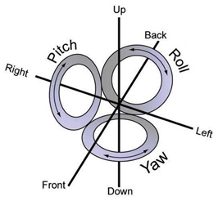 | Axe X :  longitudinal (lacet/yaw)  Axe Y :  vertical (roulis/roll)  Axe Z :  transversal (tangage/pitch)

IMPORTANT : il est très important de réaliser le calibrage de la boussole avec l’appareil en position horizontale. Éloignez le dispositif de tout objet métallique ou champs magnétiques puissants. Les tours effectués doivent être lents et continus afin d’obtenir un calibrage plus précis.

- Écran tactile : Si vous notez des imprécisions lors de l'utilisation du dispositif, il peut être préférable de calibrer l'écran. Suivez alors les étapes suivantes :

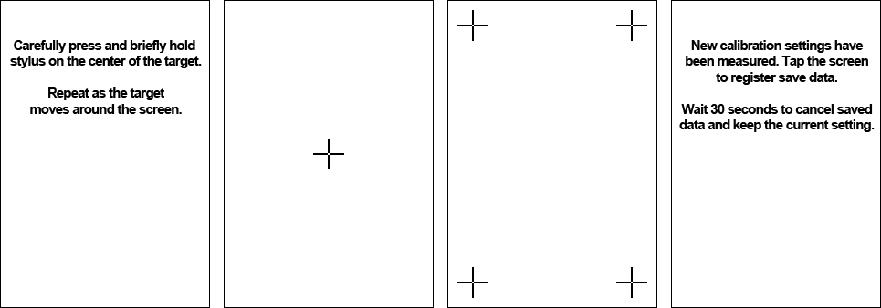

- Cliquez sur la croix au centre de l'écran.

- Répétez cette opération au fur et à mesure que la croix se déplace.

- Une fois l'écran calibré, une fenêtre émergente apparaîtra à l'écran. Cliquez alors sur n'importe quel endroit de l'écran pour mettre fin au processus de calibrage.

Fuseau horaire

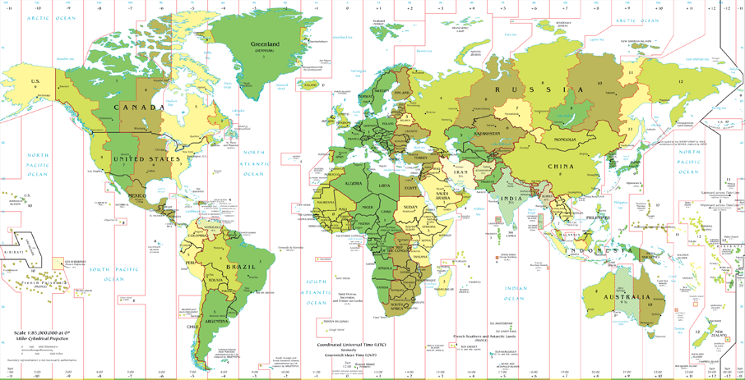

Choisir la zone horaire dans laquelle vous êtes situé selon le Temps Universel Coordonné (UTC). Vous pouvez de plus configurer automatiquement si vous le souhaitez l’heure d’été pour que TwoNav réalise le changement d’heure saisonnière.

Touches

Chaque touche du dispositif possède un double usage : appui bref et appui long. Elles peuvent toutes les deux êtres personnalisées pour l’usage de votre choix.

Capteurs

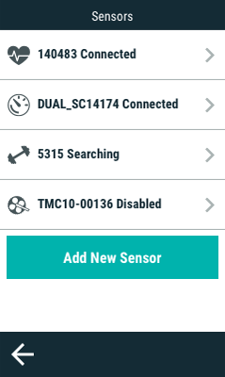 | 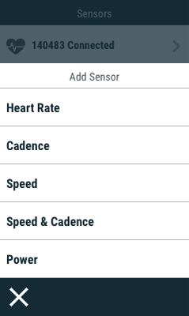 | 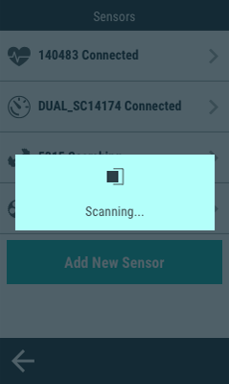 | 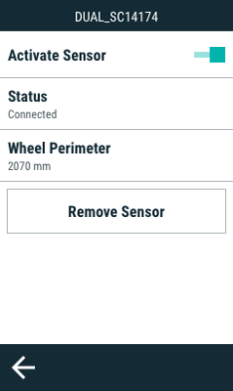

Procédez comme suit pour connecter vos capteurs et en recevoir toutes les données :

- Montez les capteurs à l'emplacement prévu et activez-les avant d'essayer de vous y connecter.

- Rendez-vous sous ‘Menu principal > Configuration > Capteurs’.

- Appuyez sur ‘Ajouter capteur’ et choisissez le type de capteur à ajouter.

- Des informations techniques doivent être spécifiées pour certains capteurs. Le processus d'association entre le dispositif et le capteur démarre aussitôt.

- Une fois détecté, le capteur est enregistré et le dispositif s'y connecte automatiquement dès le début d'une sortie.

- Les données émises par le capteur sont enregistrées dans la trace sauvegardée et sont affichées sur les pages de données.

NOTE : ne pas utiliser de la vaseline ou de l'huile pour humidifier le contacteur de la ceinture au risque d'isoler le transmetteur. Ne pas plier ou détendre le cardiofréquencemètre. Le maintenir à l'abri du froid et de la chaleur. Le nettoyer et le sécher après chaque utilisation pour prévenir toute pénétration d'humidité.

Wi-Fi



Procédez comme suit pour paramétrer l'accès Wi-Fi sur votre dispositif :

- Rendez-vous sous ‘Menu principal > Configuration > Wi-Fi’.

- Sélectionnez ‘Scanner’ pour localiser un réseau Wi-Fi disponible.

- Sélectionnez le réseau auquel vous souhaitez vous connecter (saisissez le mot de passe si nécessaire).

IMPORTANT : Par défaut, chaque fois que vous démarrez une activité, TwoNav éteint la connexion Wi-Fi pour économiser la batterie. A la fin de l'activité, la connexion se réactive automatiquement. Si vous voulez garder la connexion active pendant vos itinéraires, ouvrez le menu contextuel et sélectionnez 'Mode économie de batterie'.

Smartphone



En tant qu’utilisateur d’un GPS TwoNav, vous pouvez désormais coupler votre appareil avec votre smartphone pour réaliser les actions suivantes :

- Réception de notifications : couplez votre GPS TwoNav à votre smartphone pour recevoir et afficher des notifications de messages WhatsApp, de SMS et d’appels sur votre dispositif.

- Transfert de fichiers : transférez vos activités et vos itinéraires stockés sur le cloud GO de TwoNav Link App vers votre GPS TwoNav via connexion Bluetooth sans recourir à l’utilisation de câbles et sans interruptions.

- Gestion de fichiers du cloud GO : uploadez vos routes et/ou activités, analysez vos sorties à l’aide de graphiques, de données et de statistiques, téléchargez des fichiers hors ligne pour les avoir à portée de main lorsque vous ne disposez d’aucune connexion Internet, etc.

- Synchronisation d’activités : à la fin d’une activité, celle-ci est automatiquement déposée sur le cloud GO via Wi-Fi ou Bluetooth.

- Partage d’activités sur les réseaux sociaux : portez vos exploits à la connaissance d’autres passionnés en partageant vos meilleures aventures sur les réseaux.

- Dépôt d’activités sur des sites Web de tiers : uploadez automatiquement vos meilleurs entraînements ou vos meilleures sorties sur des plateformes populaires comme Strava, TrainingPeaks, etc.

Pour réaliser toutes ces actions, vous devez associer votre smartphone à votre GPS en installant l’application TwoNav Link App. TwoNav Link App est une application gratuite disponible pour Android et iOS, conçue pour renforcer les capacités des GPS TwoNav de nouvelle génération.

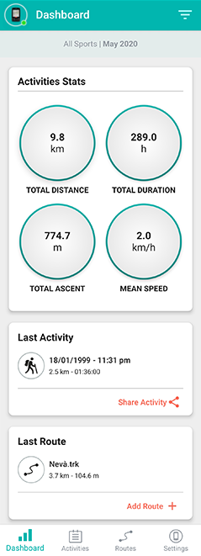 | 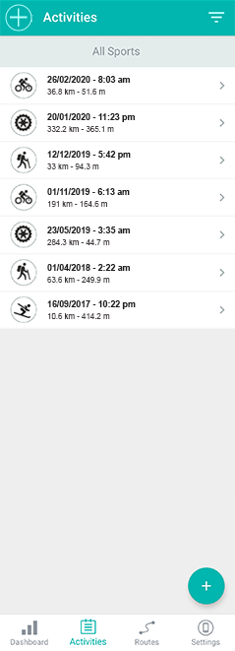 | 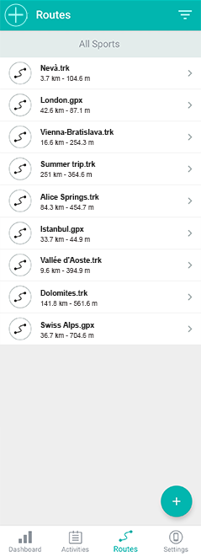 | 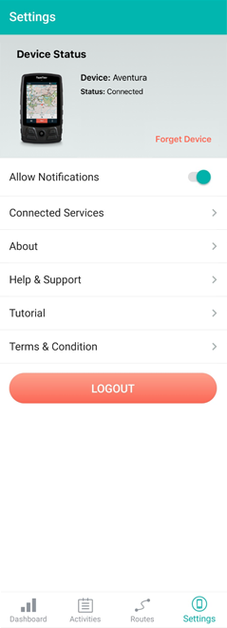

Couplage du GPS à l’application TwoNav Link App

Pour procéder au couplage, se munir du GPS TwoNav et du smartphone puis suivre les consignes ci-dessous :

- Sur le GPS TwoNav, se rendre sur ‘Menu principal > Configuration > Smartphone’.

- Appuyer ensuite sur ‘Coupler smartphone’ pour que le GPS soit rendue ‘visible’ par l’application TwoNav Link App.

- Il suffit alors de sélectionner le GPS TwoNav qui doit se trouver dans la liste dressée par l’application TwoNav Link App.

- Pour terminer le processus de validation, un code à saisir sur l’application TwoNav Link App s’affiche à l’écran du GPS.

- Les deux dispositifs sont désormais couplés.

Une fois le couplage terminé, ce menu vous permet de paramétrer l’association entre votre dispositif et Link.

- Activer connexion : cette option vous permet d’activer/désactiver la réception de notifications, le transfert de fichiers et la synchronisation d’activités entre votre smartphone et votre GPS.

NOTE : La désactivation de cette option n’entraîne pas l’annulation du couplage entre le smartphone et le GPS.

- ID dispositif : nom interne du smartphone couplé.

- Statut : statut du couplage entre le GPS et le smartphone.

- Afficher notifications : cette option vous permet d’activer/désactiver la réception de toutes les notifications de votre smartphone sur l’écran du GPS.

NOTE : Les images et émojis des messages WhatsApp ou des SMS ne sont pas affichés à l’écran (texte uniquement.

- WhatsApp : cette option vous permet d’activer/désactiver la réception des messages WhatsApp de votre smartphone sur votre GPS.

- Appels perdus : cette option vous permet d’activer/désactiver la réception des appels perdus de votre smartphone sur votre GPS.

- SMS: cette option vous permet d’activer/désactiver la réception des SMS de votre smartphone sur votre GPS.

- Notifications : cette option vous permet de lire tout l’historique des notifications de votre smartphone reçues sur votre GPS.

- Oublier smartphone : cette option vous permet d’annuler le couplage entre votre smartphone et votre GPS. Une fois le couplage annulé, toute l’opération d'association entre votre smartphone et votre GPS doit une nouvelle fois être exécutée.

NOTE : Vous pouvez télécharger gratuitement l’application Link sur iTunes et Google Play.

Cloud GO

En tant qu'utilisateur de TwoNav, vous disposez d'un espace personnel sur la plateforme GO. Le cloud GO est un espace de stockage virtuel qui vous permet d'enregistrer vos activités et de les synchroniser sur tous vos dispositifs :

- GPS TwoNav
- Smartphone
- Land
- Go.TwoNav.com

Ce menu offre la possibilité de définir le type de synchronisation entre votre dispositif et le cloud GO. Si vous activez la synchronisation automatique, vous n'avez pas à uploader vos activités manuellement. À condition qu'un réseau Wi-Fi soit détecté, le dispositif uploade automatiquement toutes les activités terminées dans le cloud GO.

- Statut de synchronisation : TwoNav vous indique le statut de la synchronisation avec le cloud GO. Consultez les journaux de la synchronisation pour déceler d'éventuelles erreurs de transmission.

- Utilisateur TwoNav : compte d'utilisateur associé à la synchronisation (chaque espace personnel du cloud GO est associé à un compte d'utilisateur).

- Synchroniser maintenant : vous pouvez forcer l'exécution d'une synchronisation instantanée. Une pression de ce bouton entraîne en effet une synchronisation automatique de votre dispositif avec le cloud GO.

Données d'utilisateur



Définissez vos préférences pour le calcul automatique des estimations de données d’énergie et d’efforts :

- Genre : informations utilisées pour le calcul d’autres données.

- Age : informations utilisées pour le calcul d’autres données.

- Poids: informations utilisées pour le calcul d’autres données.

- Méthode calcul d’énergie : selon vos préférences.

  - Énergie mécanique
  - Type d'activité
  - Activité et pente

- Fréquence cardiaque repos : ce champ doit être renseigné afin de calculer le % de pulsation au repos.

- Fréquence cardiaque maximale manuel : si cette option est activée, l'utilisateur pourra introduire la valeur manuellement. Si celle-ci est désactivée, les pulsations max. seront calculées depuis la formule de Tanaka.

Mes comptes

 | 

Cette section regroupe tous les comptes en ligne auxquels vous êtes souscrits :

- Utilisateur TwoNav

- IGN Rando : Institut national de l'information géographique et forestière

- Autres

ANNEXE : CHAMPS DONNÉES

Accédez ci-dessous à la liste des champs de données accessibles depuis les pages de données ou la barre de données. Il est possible de les configurer depuis ‘Menu principal > Configuration > Profils activité > Page données’.

Distances

- Écart à la route : distance à la route activée

- Distance au TrackAttack : distance entre la position actuelle et celle du ‘TrackAttack’

- Distance au radar suivant : distance jusqu’au prochain radar

- Distance à l’arrivée : distance à la destination (dernier waypoint de la route)

- Distance au waypoint suivant : distance jusqu’au waypoint suivant

- Odomètre lap : distance parcourue entre le début de la section et la position actuelle. Valeur remise à zéro à chaque nouvelle section

- Odomètre profil : distance cumulée de votre profil actuel (randonnée, VTT...). Valeur non réinitialisée à chaque démarrage de GPS

- Pourcentage route : pourcentage de la route déjà effectué

- Odomètre total : distance cumulée de toutes les sorties effectuées. Valeur non réinitialisée à chaque démarrage de GPS et plusieurs méthodes de calcul disponibles

- Odomètre sortie : distance parcourue depuis le début de la sortie. Valeur réinitialisée à chaque redémarrage du GPS

Altitudes

- Altitude au waypoint suivant : estimation de l’altitude au waypoint suivant si la trajectoire actuelle est maintenue

- Altitude : altitude au-dessus du niveau de la mer

- Dénivelé à destination : différence entre l’altitude à destination et l’altitude actuelle

- Dénivelé positif au point suivant : dénivelé positif à franchir jusqu’au waypoint suivant

- Dénivelé vers la destination : dénivelé négatif jusqu’à la destination finale

- Dénivelé négatif au point suivant : dénivelé négatif jusqu’au waypoint suivant

- Altitude au sol : altitude depuis le niveau du sol

- Ascension à destination : ascension jusqu’à l’arrivée à destination

- Altitude barométrique : altitude actuelle captée par l’altimètre barométrique

- Profondeur actuelle : profondeur actuelle selon la carte nautique utilisée

- Profondeur au waypoint suivant : profondeur au waypoint suivant

- Profondeur en ligne de proue : valeur de la profondeur actuelle de la ligne de proue

- Altitude GPS : altitude actuelle selon le signal GPS reçu par satellite

- Graphique : représentation graphique de la trace actuelle

- Altitude du sol : altitude calculée depuis la carte en relief 3D chargée (*.CDEM)

- Ascension sur lap : somme des ascensions entre le début de la section jusqu’à la position actuelle

- Descente sur lap : somme des descentes entre le début de la section jusqu’à la position actuelle

- Altitude maximum : altitude maximum atteinte pendant la sortie

- Pente : pente actuelle

- Pente au suivant : pente jusqu’à la distance réglée pour le champ ‘Distance pente suivant’

- Ascension cumulée: somme des ascensions réalisées du départ à la position actuelle

- Descente cumulée : somme des descentes réalisées depuis le début de la sortie jusqu’à la position actuelle

Temps

- Chronomètre : démarrage au moment où il est lancé

- Heure estimée à destination: heure estimée à l’arrivée (dernier point de la route suivie) à la vitesse actuelle

- Heure estimée au waypoint suivant : heure estimée au waypoint suivant à la vitesse actuelle

- Temps estimé à destination : temps estimé à l’arrivée (dernier point de la route suivie) à la vitesse actuelle

- Temps estimé à destination (croisière) : temps estimée à l’arrivée (dernier point de la route suivie) à la vitesse de croisière

- Temps estimé au waypoint suivant : temps estimé au waypoint suivant à la vitesse actuelle

- Temps estimée au waypoint suivant (croisière) : temps estimé au waypoint suivant à la vitesse de croisière

- Chronomètre sur lap : durée écoulée pour la section actuelle entre le début de la section et la position actuelle

- Temps d'arrêt : temps total sans mouvement

- Lever du jour : heure de lever du jour

- Crépuscule : heure du crépuscule

- Heure : heure actuelle selon le fuseau horaire paramétré

- Temps au TrackAttack : différence en temps entre la position actuelle et celle du ‘TrackAttack’

- Temps en mouvement : durée totale en mouvement

- Temps sans paquet : durée écoulée depuis la dernière réception du signal GPS

Vitesses

- Rythme actuel : vitesse en minute/kilomètre

- Vitesse moyenne sur lap : moyenne de toutes les vitesses entre le début de la section et la position actuelle

- Rythme sur lap : moyenne de rythme entre le début de la section et la position actuelle (vitesse en minute/kilomètre)

- Vitesse maximum : vitesse maximum atteinte au cours de cet itinéraire

- Vitesse moyenne en mouvement : moyenne de toutes les valeurs de vitesse au-dessus de la vitesse minimum

- Vitesse moyenne : moyenne de toutes les valeurs de vitesse

- Rythme moyen en mouvement : moyenne de toutes les valeurs de rythme au-dessus de la vitesse minimum

- Rythme moyen : moyenne de rythme sans compter les temps à l’arrêt

- Rythme en mouvement : moyenne de toutes les valeurs de rythme au-dessus de la vitesse minimum

- Vitesse radar suivant : affiche la vitesse maximum autorisée par le radar suivant

- Accélération normale : perpendiculaire au mouvement lors de mouvements circulaires

- Vitesse moyenne partielle : moyenne de toutes les valeurs de vitesse depuis le début de la sortie

- Vitesse : vitesse actuelle

- Vitesse limite : vitesse limite de la route actuelle

- Accélération tangentielle : composante de l’accélération linéaire tangente à la route suivie

- Vitesse optimale : vitesse optimale en direction du waypoint suivant

- Vitesse verticale : composante verticale de la valeur de vitesse

Cap

- Cap : orientation actuelle

- Cap au waypoint suivant : direction vers laquelle se trouve le waypoint suivant

- Boussole : représentation de la boussole

- Flèche GOTO : flèche indiquant la direction vers le prochain waypoint

- Nord magnétique : orientation selon la boussole interne du dispositif

Effort

- % FCR : fréquence cardiaque de réserve

- % Fréquence cardiaque maximale : fréquence cardiaque maximale

- Puissance cumulée : cumul de la puissance du départ à la position actuelle

- Cadence : cadence actuelle (calculée sur la fréquence de pédalage)

- Puissance actuelle : puissance actuelle (calculée sur la fréquence de pédalage)

- Zone fréquence cardiaque (% max.) : zones d’intensité de fréquence cardiaque prédéfinies

- Zone fréquence cardiaque (% max-repos) : zones d’intensité de fréquence cardiaque prédéfinies (fréquence cardiaque de réserve)

- Fréquence cardiaque : fréquence cardiaque actuelle

- Cadence instantanée : cadence actuelle (calculée sur la base des données du capteur de puissance)

- Puissance instantanée : puissance actuelle (calculée sur la base des données du capteur de puissance)

- Douceur pédale gauche (ou combinée) : niveau de douceur de la transmission de puissance à la pédale gauche

- Efficacité du couple moteur gauche : part de la puissance transmise à la pédale gauche réellement utilisée pour se déplacer vers l'avant

- Puissance maximum : puissance maximum atteinte depuis le début de la sortie

- Puissance moyenne : moyenne de toutes les valeurs de puissance

- OCA : optimum chainring angle

- Puissance de la pédale : puissance relative gauche-droite

- Potentiomètre : puissance du dernier coup de pédale

- Douceur pédale droite : niveau de douceur de la transmission de puissance à la pédale droite

- Efficacité du couple moteur droit : part de la puissance transmise à la pédale droite réellement utilisée pour se déplacer vers l'avant

- Énergie totale : énergie totale des odomètres

- Énergie de la sortie : énergie partielle de l’odomètre

GPS

- Coordonnées : coordonnées de la position actuelle

- Différentiel GPS : informations complémentaires permettant de corriger les inexactitudes susceptibles de s’introduire dans les signaux émis par les satellites et reçus par le récepteur

- HDOP : horizontal dilution of precision (estimation de la précision actuelle du GPS)

- PDOP : position dilution of precision (précision de la position actuelle du GPS)

- Précision : marge d’erreur du GPS

- Nombre de satellites utilisés : nombre de satellites utilisés pour la position actuelle

- VDOP : vertical dilution of precision (précision verticale estimée du GPS pour la position actuelle)

Vol

- Altitude au sol : altitude depuis le niveau du sol

- L/D objectif : finesse minimum pour atteindre l’objectif final (en passant par tous les waypoints intermédiaires)

- L/D finesse instantanée : ratio de finesse obtenu en divisant la distance horizontale par la distance verticale (descendant)

- L/D nécessaire : finesse minimum pour atteindre le prochain waypoint (distance au waypoint divisée par l’altitude du waypoint au-dessus du sol)

- Altitude du sol : altitude calculée à partir de la carte en relief 3D chargée (*.CDEM)

- Dénivelé au waypoint suivant : pente entre la position actuelle et le waypoint suivant

- Pente à destination : pente restante jusqu’à destination

- Vitesse verticale : composante verticale de la valeur de vitesse

Général

- Pression atmosphérique : Pression actuelle de l’air calculé à l’aide de l’altimètre barométrique

- Batterie : autonomie restante du dispositif

- Ville : ville actuelle

- Croquis : images affichées lors de manœuvres

- Lap actuel : identification du lap de la position actuelle

- Nom du fichier : nom de la trace actuelle

- Mémoire libre : mémoire libre restante sur le dispositif

- Nom waypoint suivant : nom du waypoint suivant

- Icône waypoint suivant : icône associée au waypoint ultérieur au suivant

- Nombre de points : nombre de points enregistrés jusqu’à la position actuelle

- Nom du lieu : nom de l’élément de la position actuelle

- Icône radar : affichage d’une icône en pénétrant dans le rayon d’un radar

- Rayon du virage : rayon du virage actuel

- Humidité relative : taux d'humidité actuel

- Panneau d’information : indications de route si disponible pour la position actuelle

- Mémoire vive libre : mémoire vive libre sur le dispositif

NOTE : selon les restrictions de chaque plateforme, certaines fonctions ne seront disponibles que sur certains dispositifs.

ANNEXE : BARRE OUTILS

Découvrez ici la liste complète des boutons de la barre d'outils et leurs fonctions. Vous pouvez personnaliser cette barre d'outils en y affichant les boutons de votre choix depuis ‘Menu principal > Configuration > Profils activité > Vue de la carte > Barre d'outils’ :

- Activer GPS : démarrez/Arrêter la connexion GPS.

- Alterner cartes : TwoNav superpose les cartes afin de mettre plusieurs cartes l'une par-dessus l'autre.

- Capture d’écran : une capture d’écran sera sauvegardée.

- Carte moins détaillée : TwoNav chargera alors une carte possédant une résolution inférieure à celle actuellement chargée.

- Carte plus détaillée : TwoNav chargera alors une carte possédant une résolution supérieure à celle actuellement chargée.

- Créer waypoint : créez un nouveau waypoint à partir de votre position actuelle.

- Créer et éditer waypoint : créez un nouveau waypoint à partir de votre position actuelle et modifiez ses propriétés.

- Démarrer/Pause : mettre en pause ou stopper la navigation.

- Déplacer/Tourner : mouvements possibles de la carte.

- FF au suivant () : passe au prochain événement de l'itinéraire.

- FF () : accélérez la reproduction de l'itinéraire. Cliquez de nouveau pour reprendre la vitesse originale.

- Fenêtre de zoom : éteindre directement l’écran. Fenêtre de zoom: Dessine une zone sur la fenêtre pour zoomer vers celle-ci.

- Fermer outils : bouton pour fermer le mode outil.

- Homme à la mer : si quelqu’un ou quelque chose tombe à l’eau, la navigation se fera en direction de ce point précis.

- Lap : création d'une nouvelle section de la même trace à partir de la position actuelle.

- Marquer point roadbook : créez un nouveau point de roadbook à la position actuelle en utilisant l’icône et le nom par défaut.

- Mise en veille de l'écran

- Mode 3D : passez d'un mode à l'autre (‘2D > 3D > 3D+’).

- Naviguer : choix de la destination vers laquelle vous souhaitez naviguer.

- Nouveau waypoint : créez un nouveau waypoint à partir de votre position actuelle et modifiez ses propriétés.

- Orienter carte : direction de la trace ou orienter vers le nord.

- Ouvrir : ouvrir un fichier.

- Page : accès aux pages de données.

- Pause () : mettre l’itinéraire en pause.

- Plein écran : des éléments de l’interface seront cachés pour une visualisation complète de la carte.

- Prendre une photo : prendre une photo avec l'appareil photo du téléphone.

- RW au précèdent () : passez au prochain évènement de l’itinéraire.

- RW () : accélérez la reproduction de l’itinéraire.

- Silencieux : volume des sons et bips réduit à zéro.

- Stop () : arrêt de l’itinéraire en cours.

- Synchroniser TrackAttack : replacez automatiquement le ‘Virtual Coach’ sur votre position actuelle.

- Urgence : Une alerte d'urgence SeeMe est envoyée. Tous vos contacts recevront un message d'avertissement (SMS et e-mail) pour qu'ils sachent que vous avez un problème et pour qu'ils puissent connaître votre position.

- Waypoint précédent : revenez automatiquement au waypoint précédent lors de la navigation d’une route ou trace.

- Waypoint suivant : passez automatiquement au waypoint suivant lors de la navigation d’une route ou trace.

- Zoom 100% : la carte sera affichée à sa meilleure résolution.

NOTE : selon les restrictions de chaque plateforme, certaines fonctions ne seront disponibles que sur certains dispositifs.

